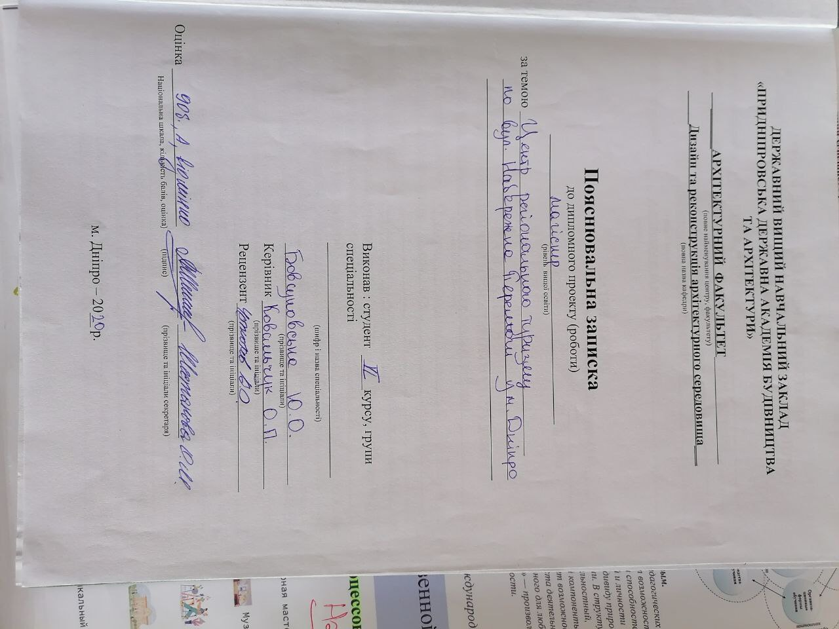

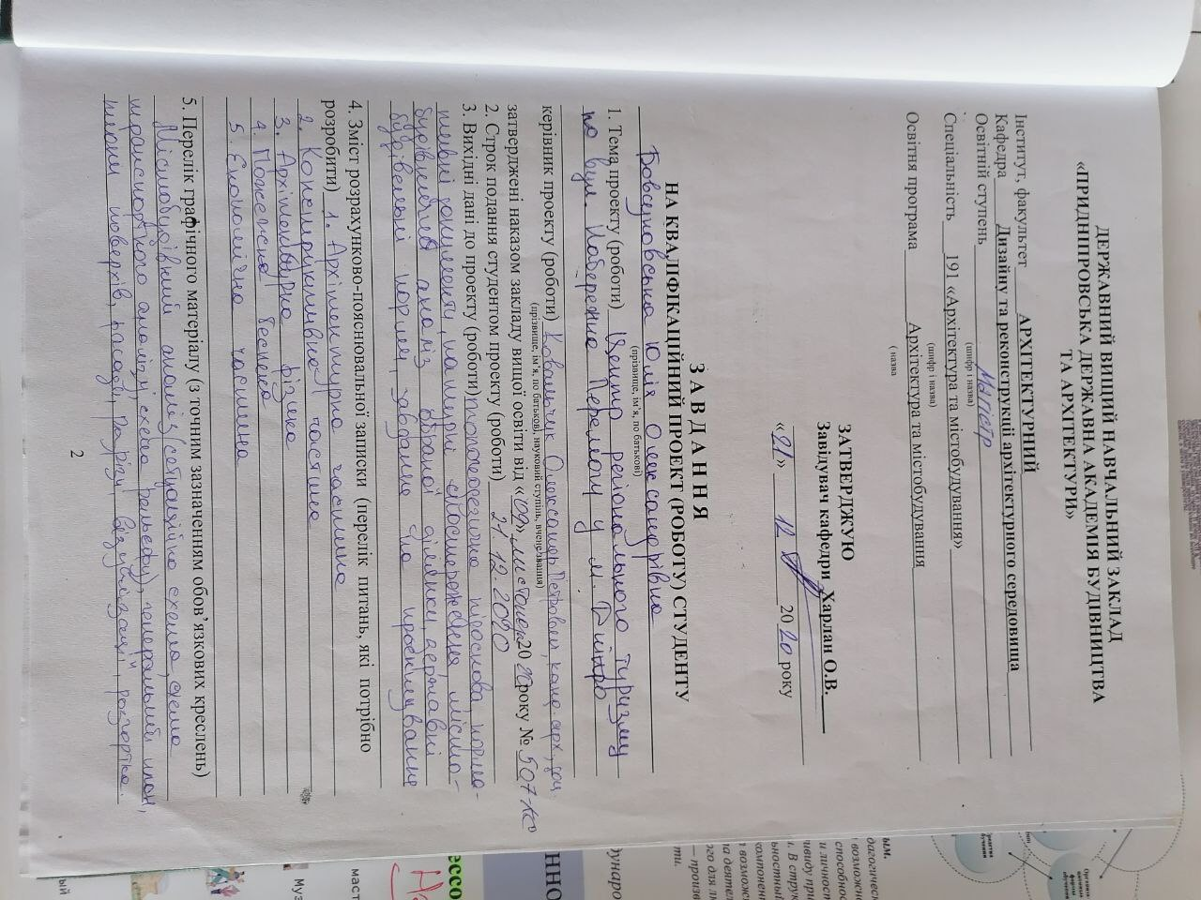

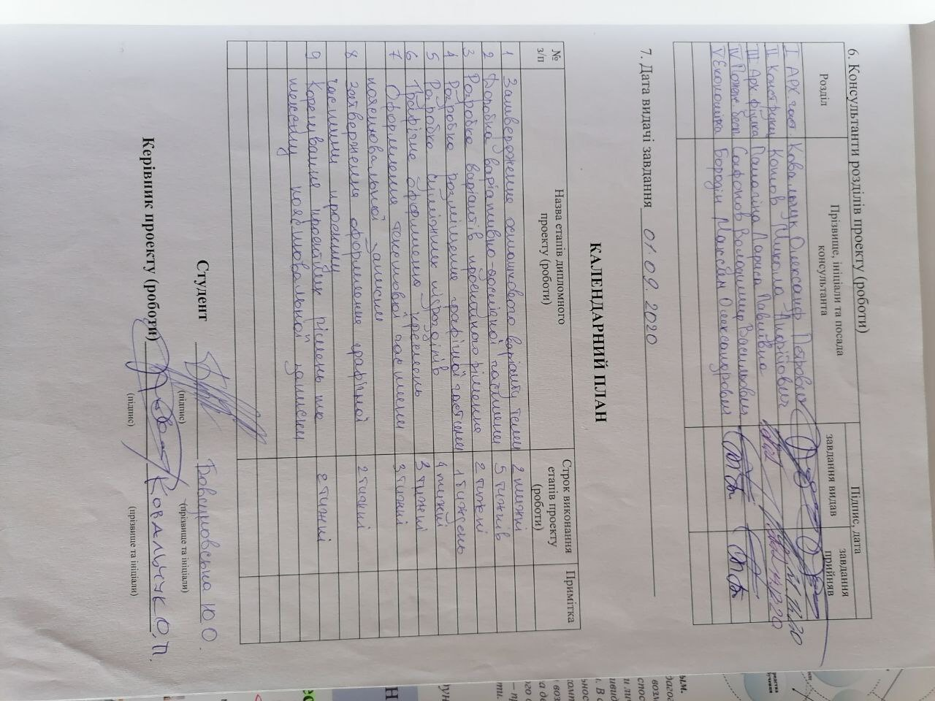

Зміст
I. Архітектурна частина………………………………………………….…1
ІІ. Конструктивна частина………………………………………………...22
ІІІ. Архітектурна фізика…………………………………………………...37
IV. Охорона праці та пожежна безпека в будівництві …………………..54
V. Економічна частина………………………………………….………….67

I. Архітектурна частина

Назва та місцезнаходження об’єкту:

- «Центр регіонального туризму у місті Дніпро»

- Місто Дніпро. Перетин вулиць Набережна Перемоги, Селянський увіз та вулиці Мандриківська.

Підстава для проектування:

- На основі містобудівного аналізу, дана територія придатна для будівництва комплексу регіонального туризму.

Пріоритети обраної ділянки:

- зручне положення у структурі міста
- розміщення навпроти набережної та річки Дніпро
- легка транспортна на пішохідна доступність
- розміщення ділянки у близькій доступності до центру міста
- вдала особливість перепадів рельєфу, яка буде використана для розташування
- поруч розташовані Комплекс Бартоломео, Палац дітей та юнацтва, Водно-лижний стадіон, Технічний музей "Машини часу".

Передбачаються такі функціональні блоки:

- Ландшафтно - тематичний парк
- Екскурсійно - логістичний центр
- Готельний блок
- Ресторанний блок

Ландшафтно - тематичний парк:
- Структура парку згідно із зображенням Придніпровського регіону.
Функціональна структура екскурсійно - логістичного центру:
- Виставковий простір особливостей регіону
- Зали експозиції
- Коворкінг
- Конференц зали
- Лаундж зона
- Виставкові зали
- Аудиторії
- Кав'ярня
- Навчальні класи

Функціональна структура готельного блоку:

- Приймально-вестибюльна група
- Житлова группа
- Хол центру
- Культурно-дозвільна
- Фізкультурно-оздоровча
- Підприємства побутового обслуговування і торгівлі
- Підприємства харчування
- Ділова діяльності, офісні приміщення
- Адміністрація і служба експлуатації
- Приміщення обслуговування
- Туристичні агенства

Функціональна структура ресторанного блоку комплексі:

- Відкритий ресторан
- Банкетні зали
- Приміщення обслуговування
- Кафетерії
- Кав'ярні

Територія у структурі міста

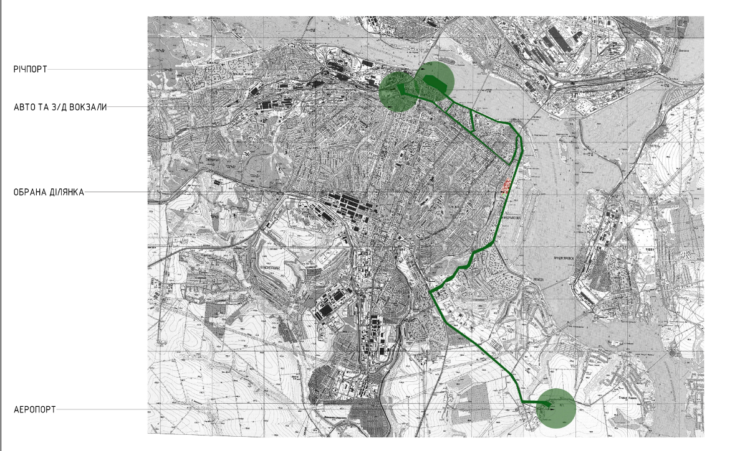

Центри тяготіння населення у місті Дніпро
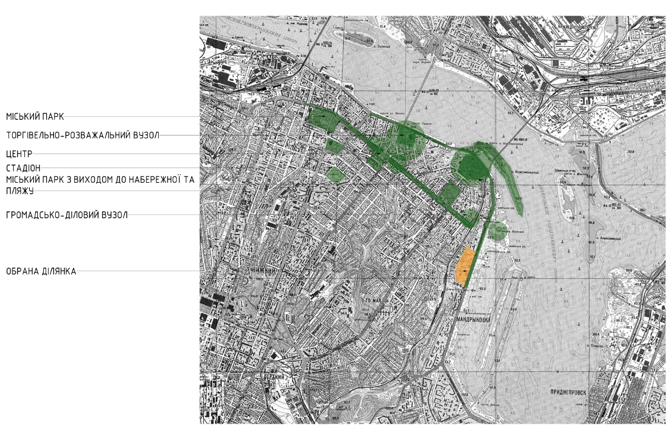
Містобудівна ситуація

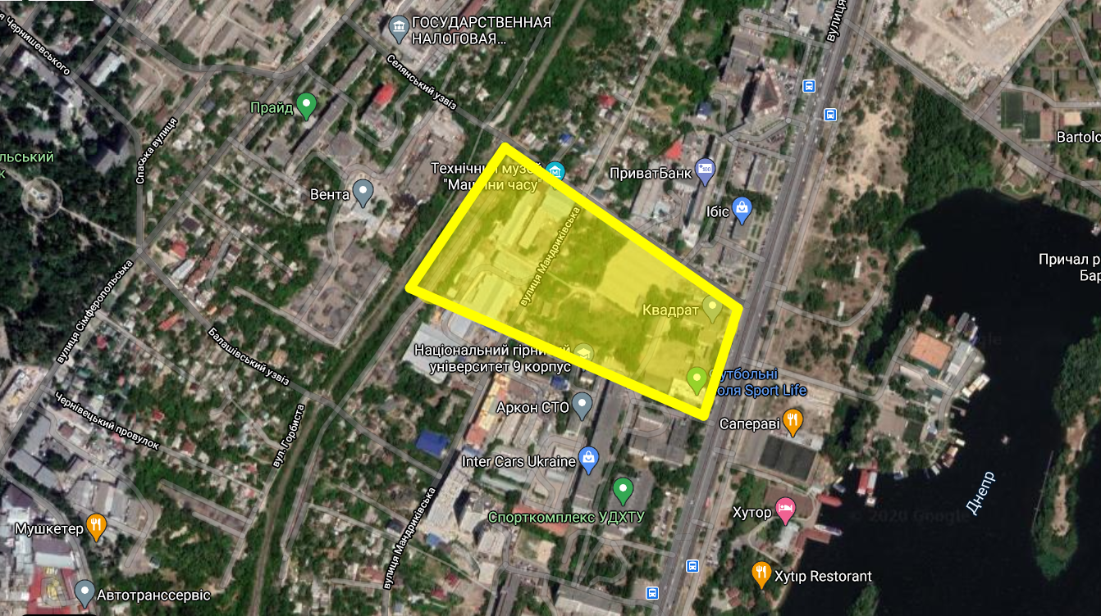

Поточна ситуація на ділянці

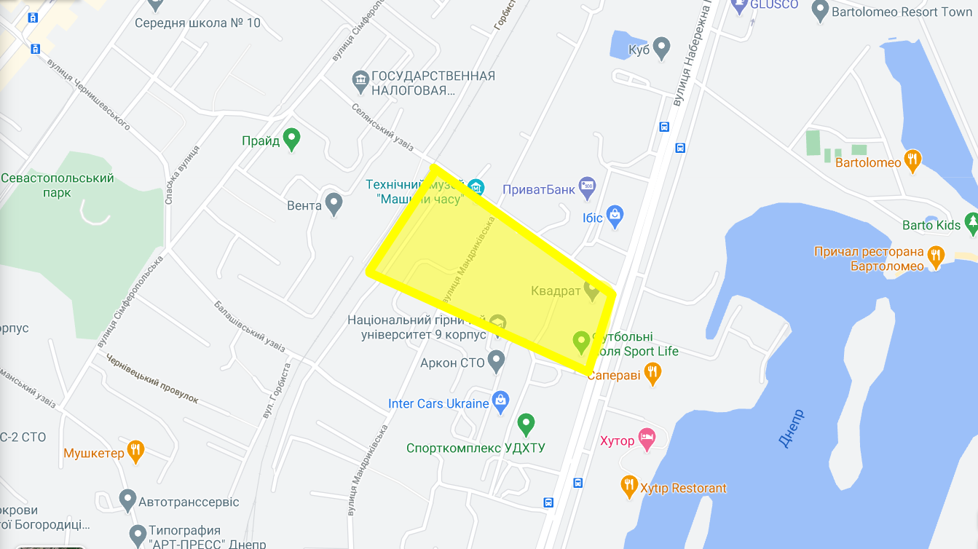

Перспективи розвитку

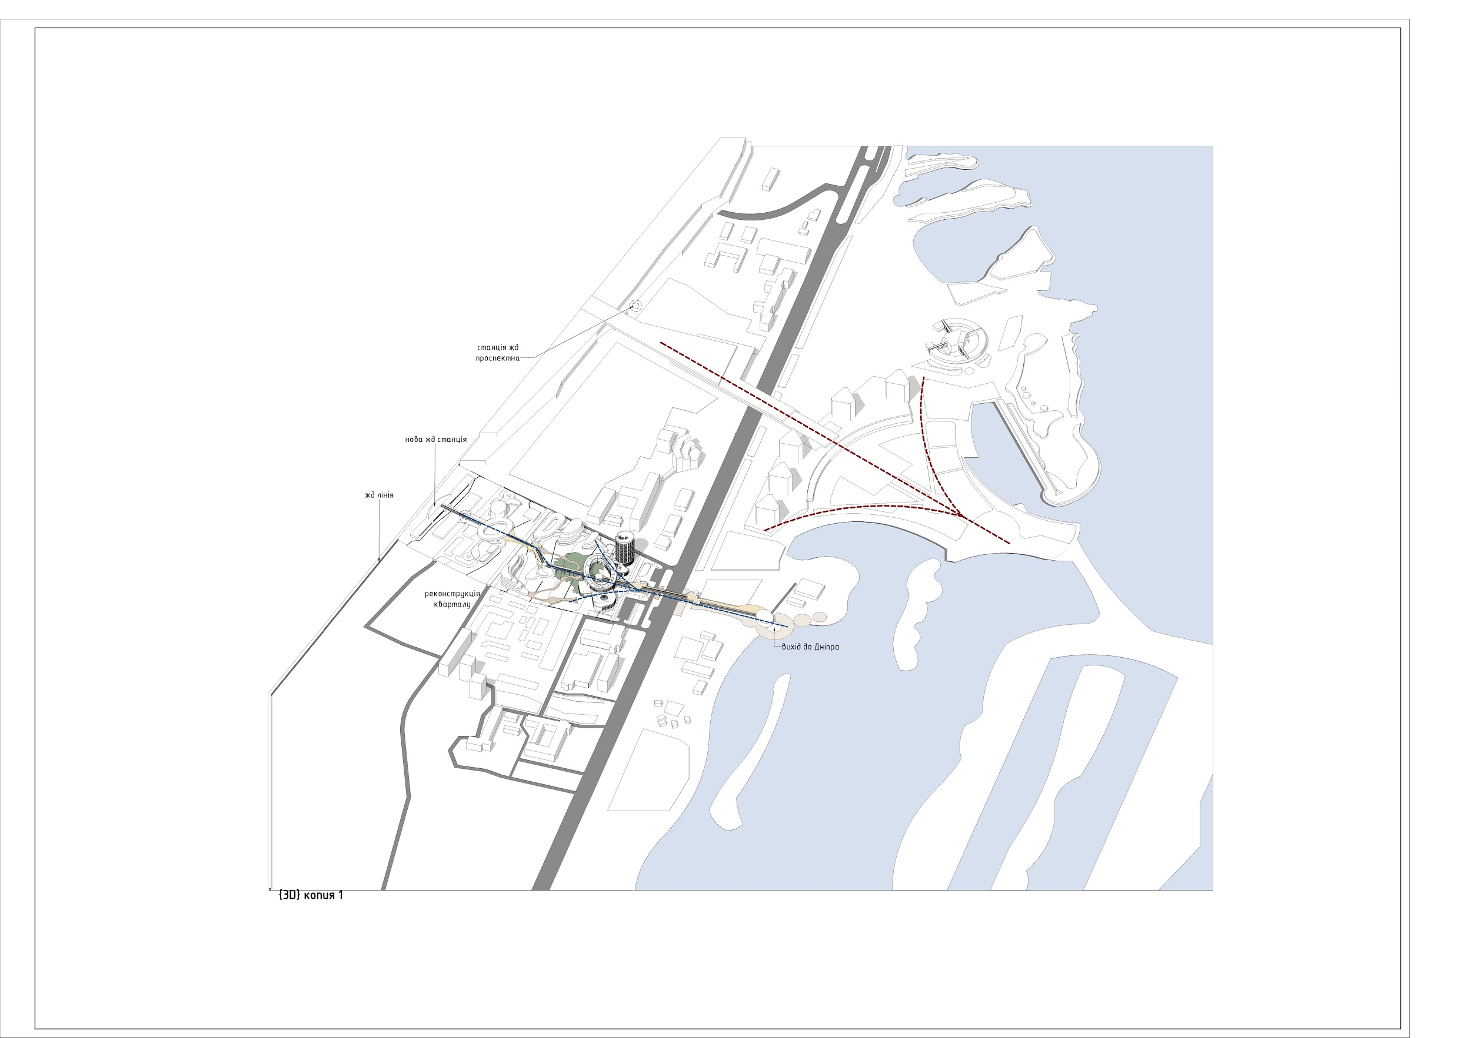

Під час проектних робіт було прийнято рішення розширити територію забудови, перебудувати квартал, в якому є : Центр регіонального туризму, житловий комплекс “Зелений”, “Будинок природи”, спа-центри, багаторівневий паркінг із зеленою покрівлею, який вбудований у перепад рельєфу, ЖД станція та естакада, яка починається від ЖД станції, потім проходить через весь тематичний сквер, та закінчується причалом на березі річки Дніпро.

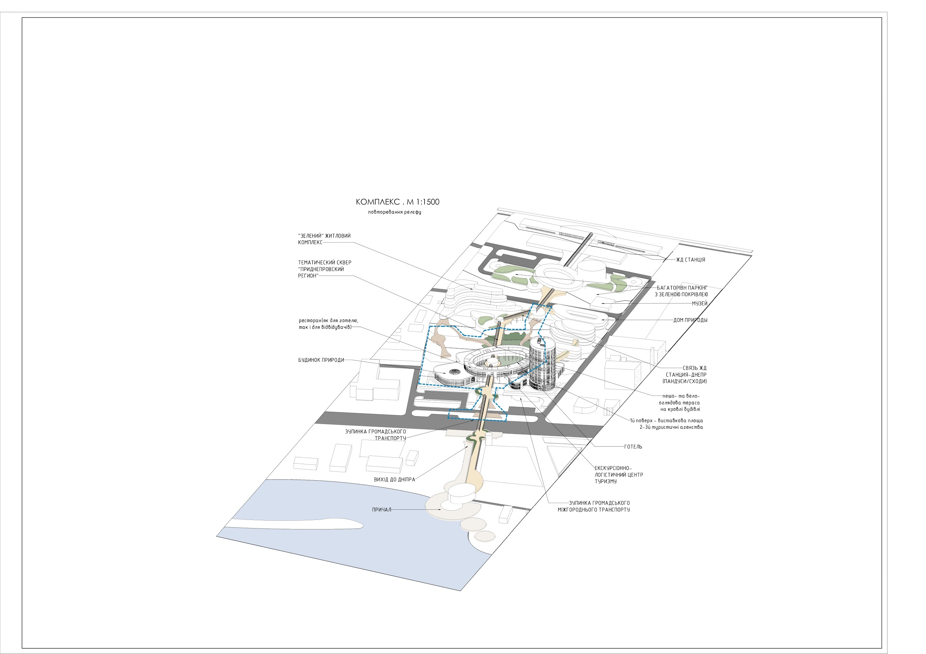

Об’єкт проектування - Центр регіонального туризму знаходиться на перетині вулиць Набережна Перемоги, Селянський увіз та вулиці Мандриківська.

Зараз на ділянці знаходяться Музей Машини Часу, розташування якого ми не змінювали при проектуванні, Будинок Природи, для якого ми запроектували сучасну та більшу за розміром будівлю, промислове виробництво компанії “Goyda”, промислове виробництво компанії “ЛЕКОН”, декілька житлових будинків та занедбані ділянки.

Характеристика ділянки

- Має яскраво виражений рельєф, який став особливістю забудови центру
- Навпроти ділянки забудови знаходиться вулиця Набережна Перемоги, та Набережна річки Дніпро
- Забудов малої та середньої поверховості
- Близько розташовані ЖД колії
- Близько розташовані спортивний клуб “Тамерлан”, Водно-спортивний комплекс “Дніпро”, Спорткомплекс УДХТУ, 9 корпус Національного гірничого університету, комплекс Бартоломео та інше.

Архітектурно просторове рішення

- Пошук проектного рішення

Ідея:
- Створити Центр туризму, у якому будуть знаходитися: виставкові зали з експозиціями, які пов'язані з історією та особливостями регіону, готельні блоки, ресторанні блоки, блоки лекційні та навчальні тематичного призначення, туристичні агенства, приміщення відпочинку
- Використання перепади рельєфу для розташування будівель комплекту
- Використати форму Придніпровського регіону для створення тематичного скверу, та розташувати весь комплекс із допоміжними будівлями навколо тематичного скверу
- Використати естакаду, як зв’язок між ЖД станцією, Центром туризму та набережною річки Дніпро.

Генеральний план

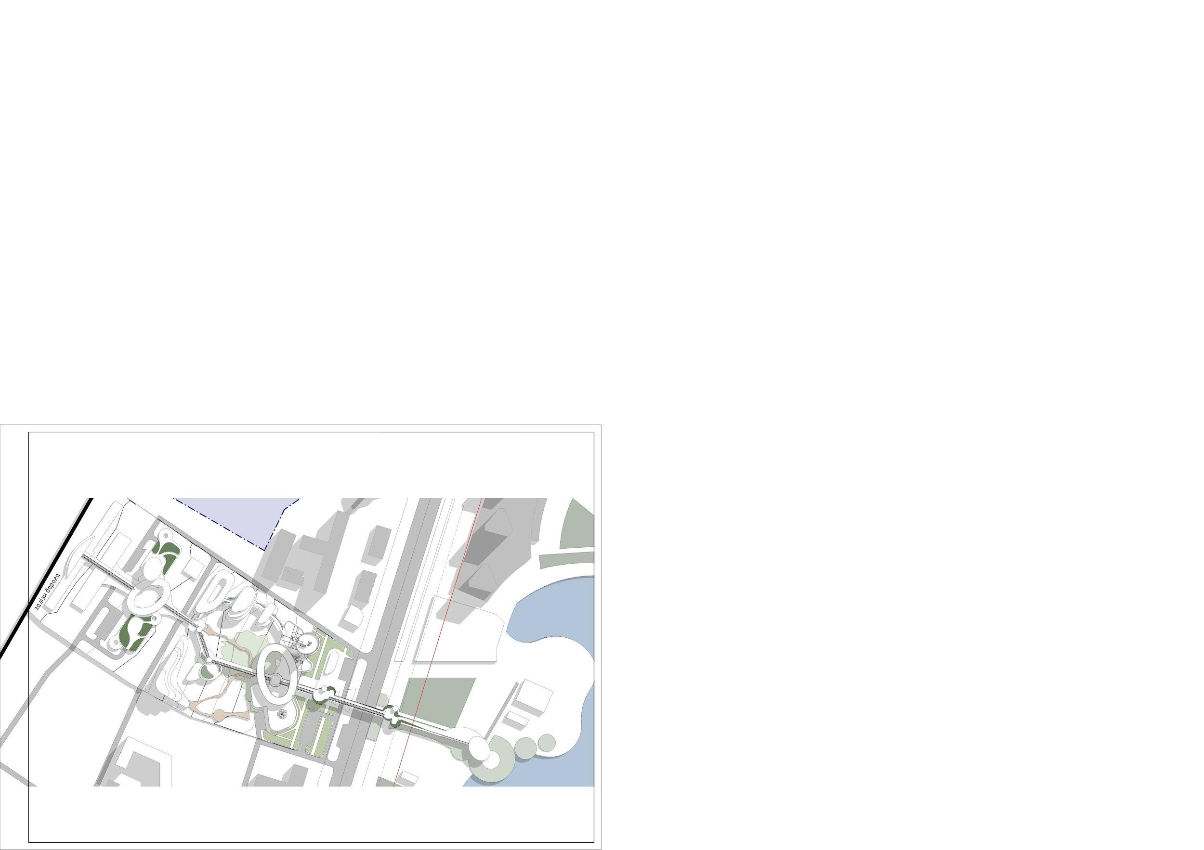
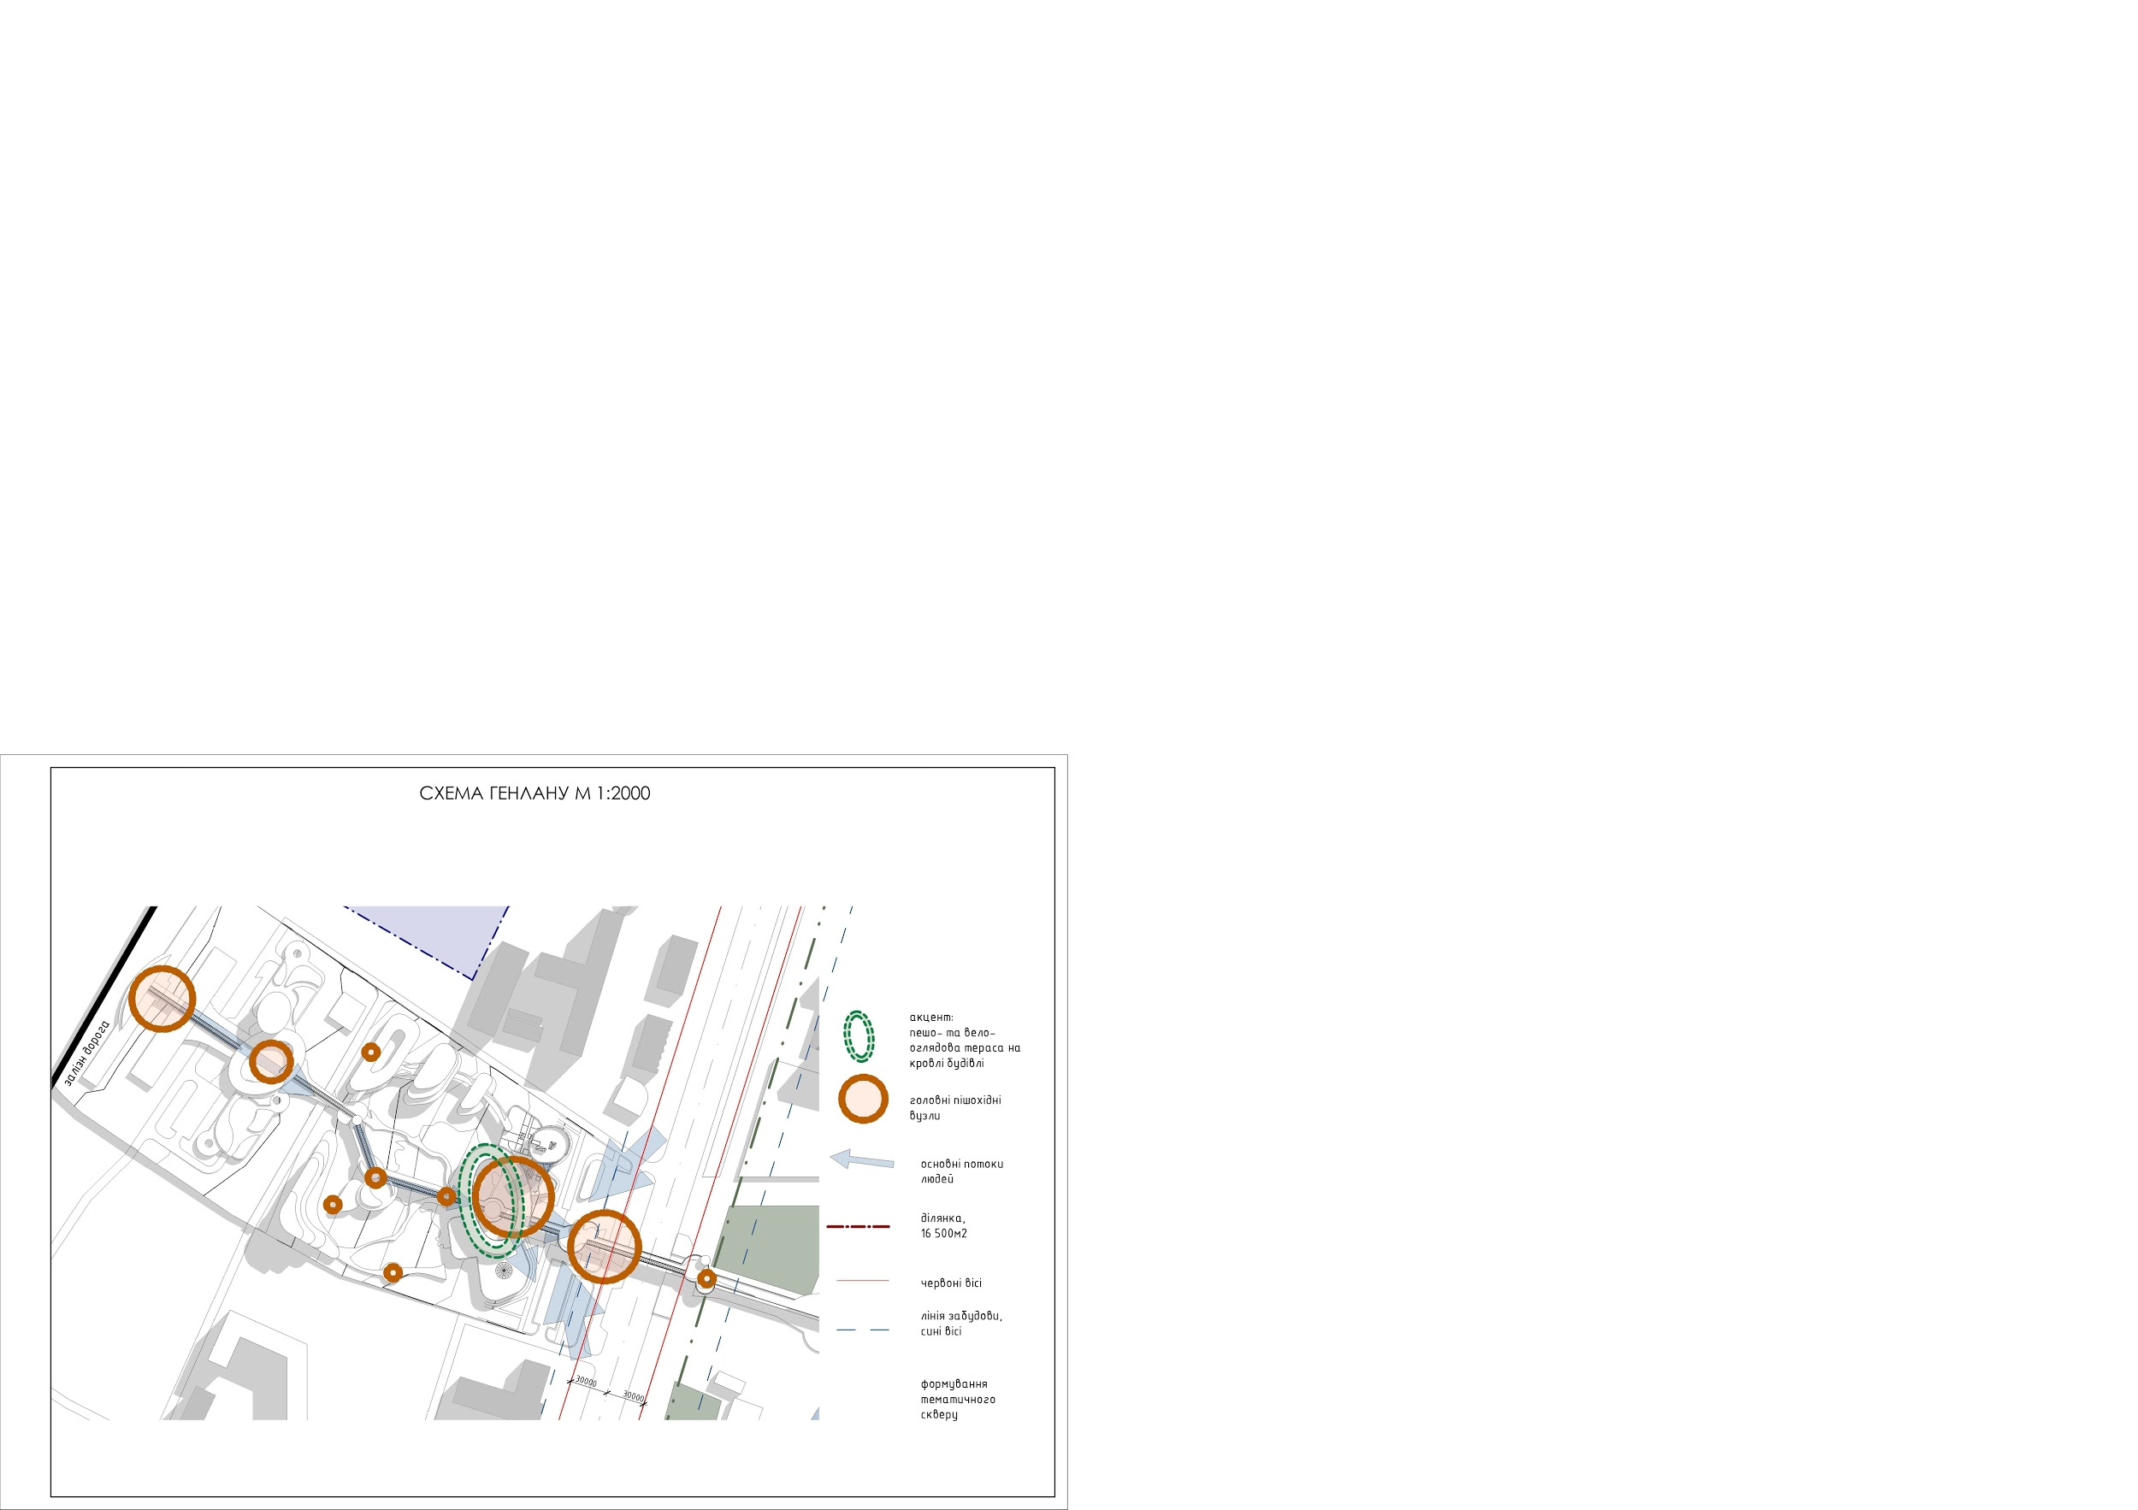

Генплан Центру регіонального туризму запроектовано з урахуванням містобудівної ситуації.

Площа ділянки в червоних лініях 80000 м2

Ділянка умовно розділяється на декілька частин:

- Частина прилегла до магістралі – основна частина комплексу Екскурсійно-логістичний центр Центру регіонального туризму
- Частина, яка примикає до ЖД станції
- Житловий комплекс “Зелений”
- Вспоміжні будівлі : “Будинок Природи”, музей “Машини часу”, Спа-комплекс, та інші.

Згідно ДБН В.2.2-20:2008 Готелі, ДБН В.2.2-25:2009 Заклади ресторанного господарства, ДБН В.2.2-9:2018 Громадські будинки та споруди, та інші, було розраховано:

Планувальне рішення Екскурсійно-логістичного центру

- Перший поверх:

- Відкритий ресторан - 492,05 м²
- Охорона - 37,51 м²
- Склад - 9,75 м²
- Слесарня - 26,92 м²
- Прачечна - 192,91 м²
- Сантехнік - 12,53 м²
- Электрик - 10,09 м²
- Інженер - 10,99 м²
- Садовник - 15,24 м²
- Ресепшен готелю - 19,47 м
- Адміністратор - 14,98 м²
- Кавярня - 89,79 м²
- Конференц зала - 83,00 м²
- Коворкінг - 59,47 м²
- Прим персоналу - 33,96 м²
- Прим схов - 18,03 м²
- Сейф - 12,61 м²
- Зберігання багажу - 20,96 м²
- Адміністрація - 25,09 м²
- Прим персоналу - 25,09 м²
- Тех підтримка - 25,09 м²
- Бухгалтерія - 26,40 м²
- Експозиція - 101,01 м²
- Инфо - 19,47 м²
- Охорона - 12,18 м²
- Основна зала - 834,09 м²
- Комерція - 99,02 м²
- Фойє - 173,68 м²
- Гардероб - 26,40 м²
- Заготовочна - 26,26 м²
- Гарячий цех - 26,26 м²
- Склад - 6,65 м²
- Офіц - 6,65 м²
- Холод - 6,32 м²
- Моєчна-сервизна - 40,31 м²
- Офіціант - 6,32 м²
- Тех прим - 9,73 м²
- Помещение - 9,50 м²
- Помещение - 6,48 м²
- Помещение - 6,25 м²
- Хол центру - 371,20 м²
- Хол готелю - 211,50 м²
- Лифтовий холл - 63,48 м²
- Лаундж/зона очікування - 154,74 м²
- Виставковий простір особливостей регіону - 151,85 м²
- Зберігання - 13,33 м²
- Відділ маркетингу - 32,20 м²
- Раздаточная - 20,87 м²
Всього: 48 3697,63 м

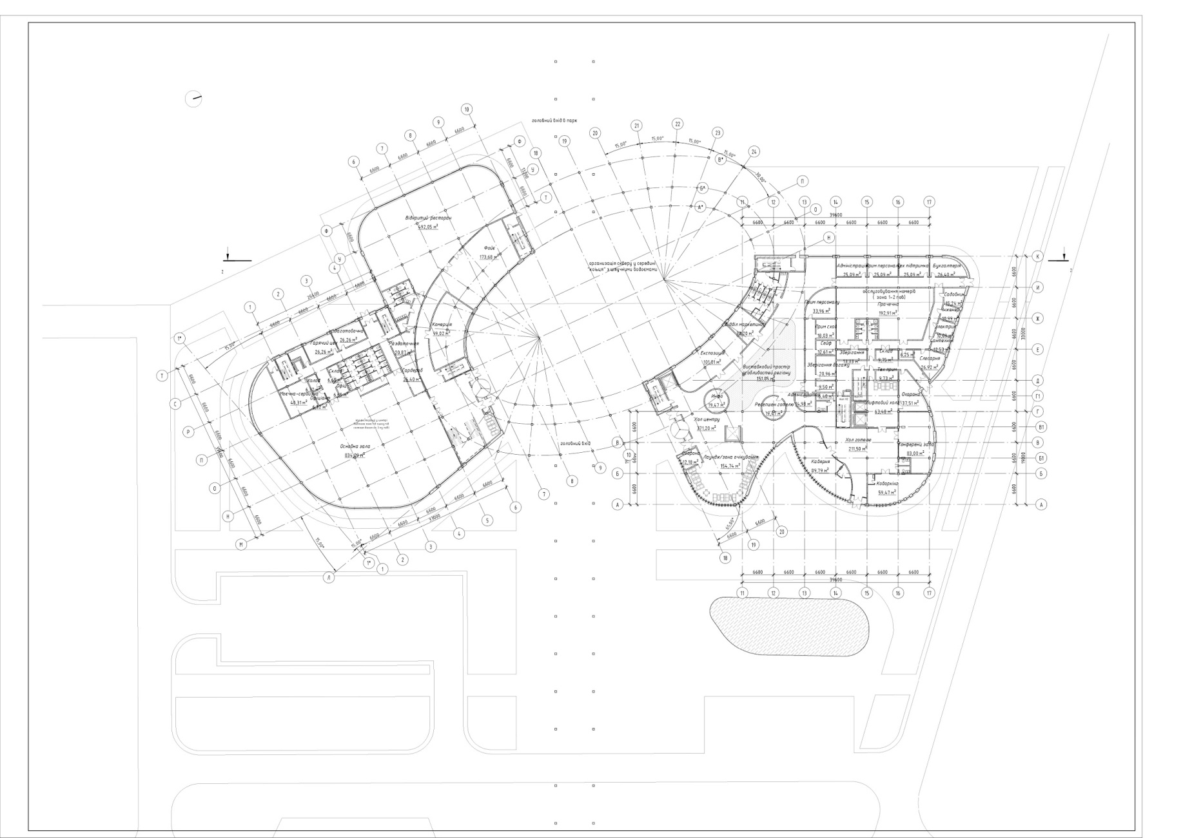

- Другий поверх:

- Конференц зала - 257,63 м²
- Туристичне агенство - 37,03 м²
- Туристичне агенство - 36,63 м²
- Екскурсійно логістичний центр - 189,99 м²
- Банкетна зала - 238,95 м²
- Банкетна зала - 587,03 м²
- Зала - 98,15 м²
- Фойє конференц залу - 203,87 м²
- Фойє конференц залу - 81,96 м²
- Конференц зала - 492,15 м²
- Холодний цех - 26,26 м²
- Кондитерська - 26,26 м²
- Прим персоналу - 14,33 м²
- Прим официантов - 10,80 м²
- Склад прим - 10,80 м²
- Коворкінг - 94,89 м²
- Міні-тренажерна зала - 62,54 м²
- Фітнес - 117,75 м²
- Приміщення - 5,09 м²
- Приміщення - 5,10 м²
- Приміщення - 8,75 м²
- Приміщення - 65,31 м²
- Роздаточна - 10,04 м²
- С/у - 29,66 м²
- С/у - 30,37 м²
- Сисадмін - 32,83 м²
- Столова персоналу - 45,86 м²
- Прим персоналу - 41,12 м²
- Майстерня - 25,97 м²
- Майстерня - 27,50 м²
- Обслугов конференц - 33,95 м²
- Інженерна - 16,59 м²
- Тех прим - 16,96 м²
- Прим адмін - 16,75 м²
- Вентиляційна - 12,29 м²
- Обслуговування - 11,89 м²
- Приміщення - 5,75 м²
- Приміщення - 6,74 м²
- Приміщення - 6,40 м²
- Вестибюль - 96,39 м²
- Лаундж - 136,51 м²
- Інвентарна - 13,30 м²
- Адміністатор - 19,47 м²

Всього: 43 3307,63 м²

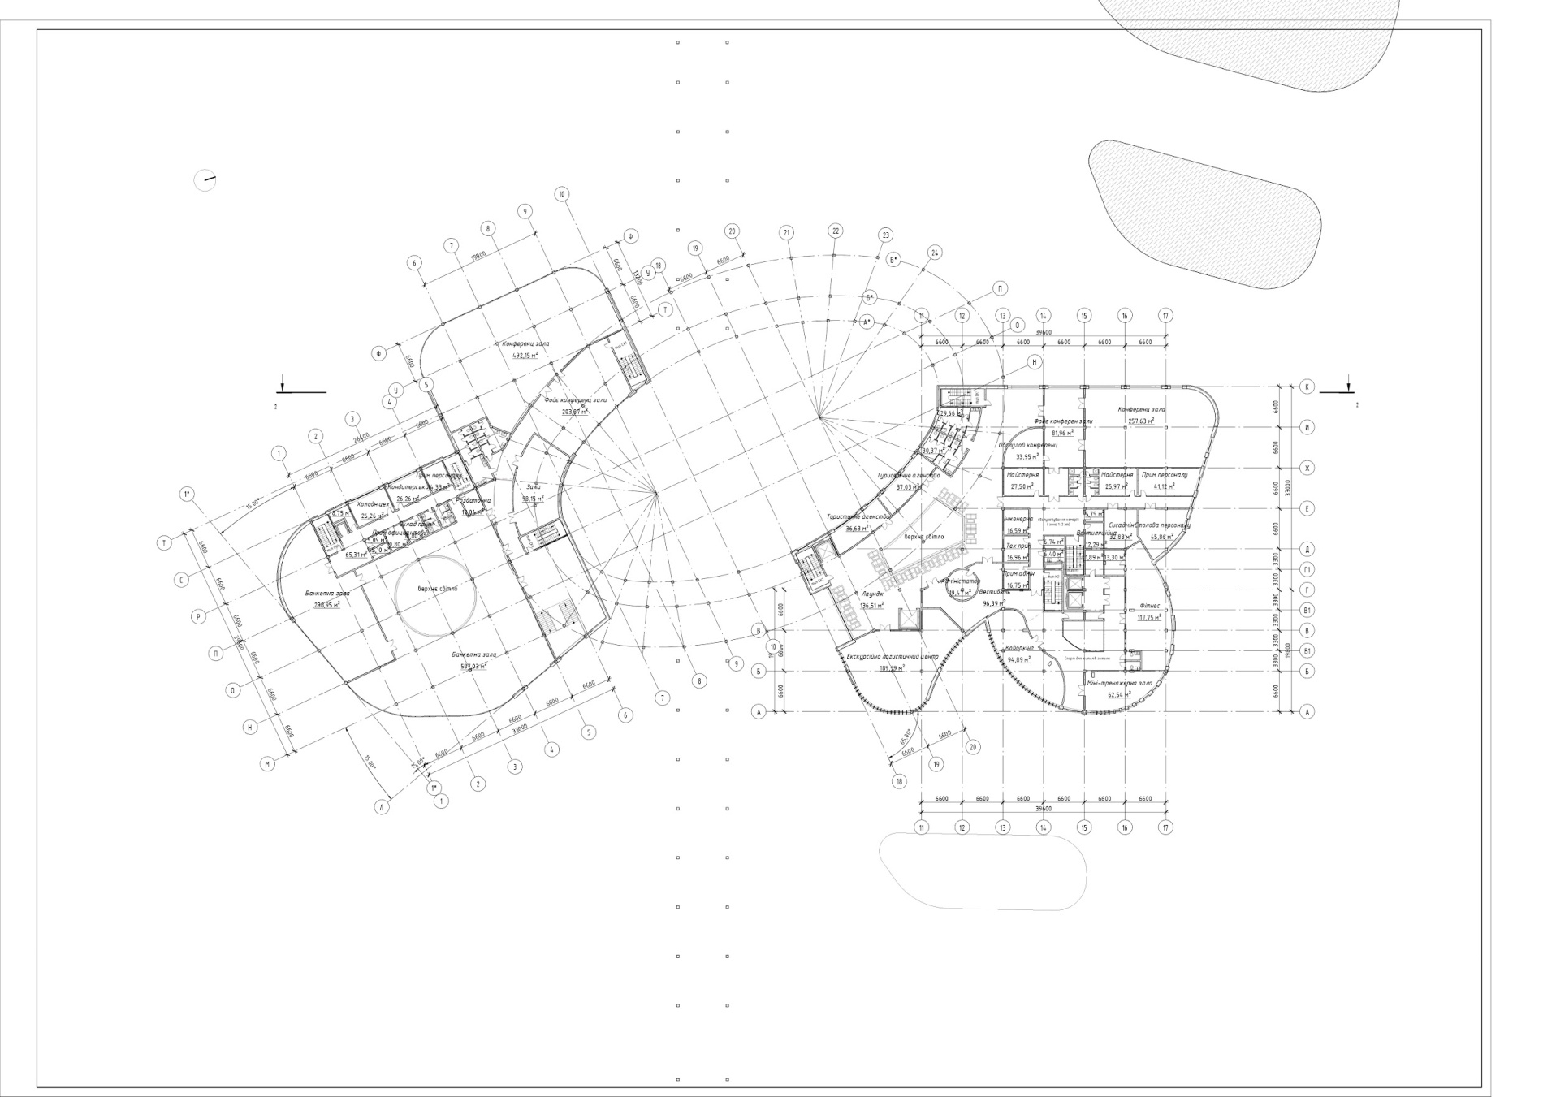

- Третій поверх:
- Агенство - 107,11 м²
- Агенство - 72,96 м²
- Обслуговування - 34,21 м²
- Помещение - 71,29 м²
- Агенство - 71,64 м²
- Експозиція - 58,16 м²
- Експозиція - 55,48 м²
- Агенство - 52,87 м²
- Агенство - 75,83 м²
- Приміщення - 8,02 м²
- Приміщення - 9,40 м²
- Помещение - 13,28 м²
- Прим кухні - 59,05 м²
- Зона кавярні - 124,13 м²
- Приміщення - 15,69 м²
- Приміщення - 32,27 м²
- Приміщення - 6,95 м²
- Приміщення - 7,23 м²
- Приміщення - 4,90 м²
- Вхід есткади - 93,87 м²
- Вхід есткади - 107,12 м²
- Полулюкс - 19,24 м²
- Полулюкс - 18,99 м²
- Стандарт - 17,63 м²
- Люкс - 23,92 м²
- Люкс - 28,59 м²
- Люкс - 29,09 м²
- Люкс - 27,01 м²
- Люкс+ - 48,20 м²
- Люкс+ - 44,76 м²
- Стандарт - 25,80 м²
- Стандарт - 25,57 м²
- Стандарт - 18,96 м²
- Люкс - 31,22 м²
- Полулюкс - 17,34 м²
- Сходов-ліфт хол - 29,16 м²
- Хол - 97,34 м²

Всього: 37 1584,26 м
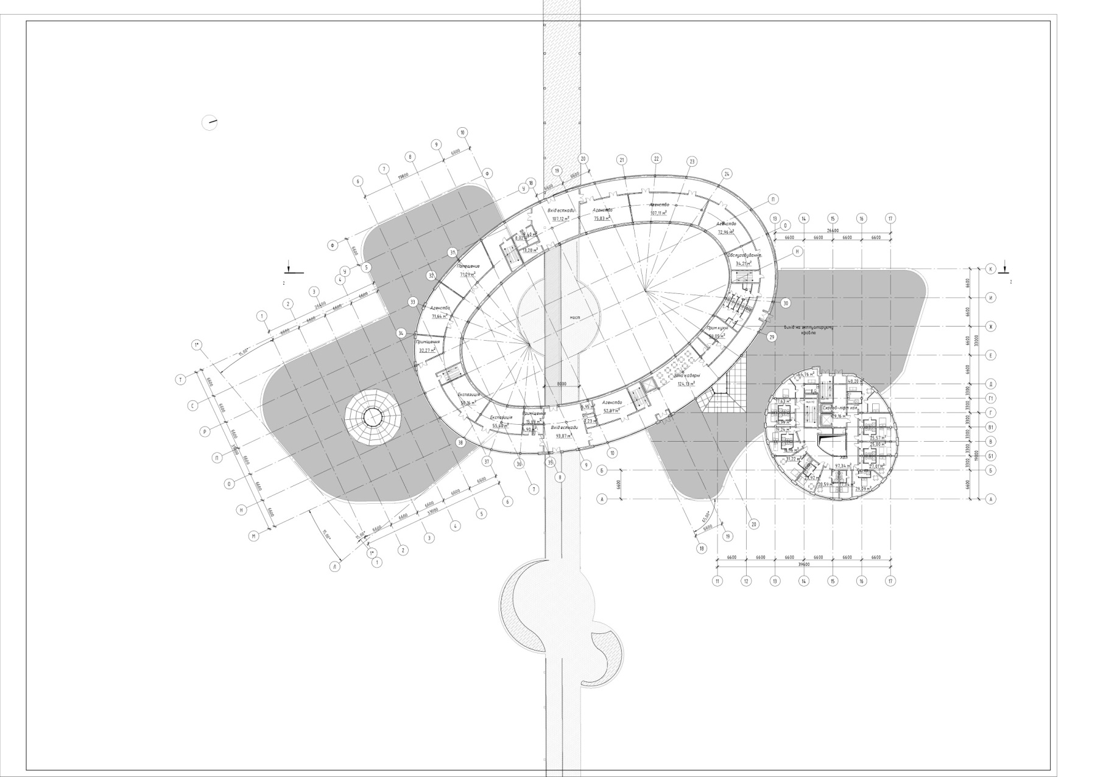
- Четвертий поверх:

- Навчальний клас - 107,55 м²
- Міні бібліотека - 73,12 м²
- Навчальний клас - 117,88 м²
- Прим персоналу - 34,24 м²
- Агенство - 53,59 м²
- Агенство - 38,16 м²
- Приміщення - 28,41 м²
- Офіс - 55,67 м²
- Офіс - 58,19 м²
- Експозиція - 71,31 м²
- Експозиція - 71,66 м²
- Агенство - 32,29 м²
- Полулюкс - 19,28 м²
- Полулюкс - 19,11 м²
- Стандарт - 17,71 м²
- Люкс - 23,96 м²
- Люкс - 28,68 м²
- Люкс - 29,13 м²
- Люкс - 27,14 м²
- Люкс+ - 48,50 м²
- Люкс+ - 44,94 м²
- Стандарт - 25,96 м²
- Стандарт - 25,73 м²
- Стандарт - 19,04 м²
- Люкс - 31,45 м²
- Полулюкс 17,34 м²
- Сходов-ліфт хол - 29,25 м²
- Хол - 96,72 м²
- Прим кухні - 59,12 м²
- Зона кавярні - 146,84 м²

Всього: 1451,96 м²

Всього взагалі: 158 10041,47 м²

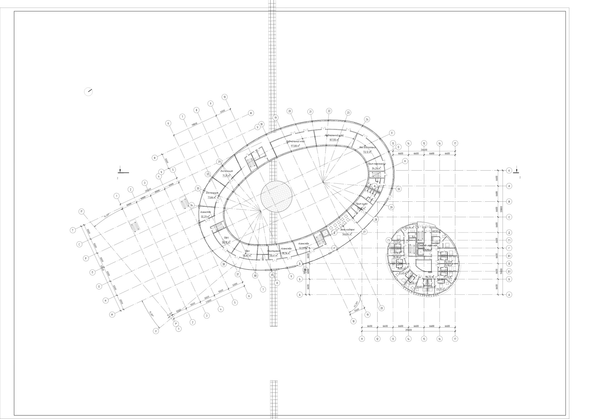

- Типовий поверх готелю:
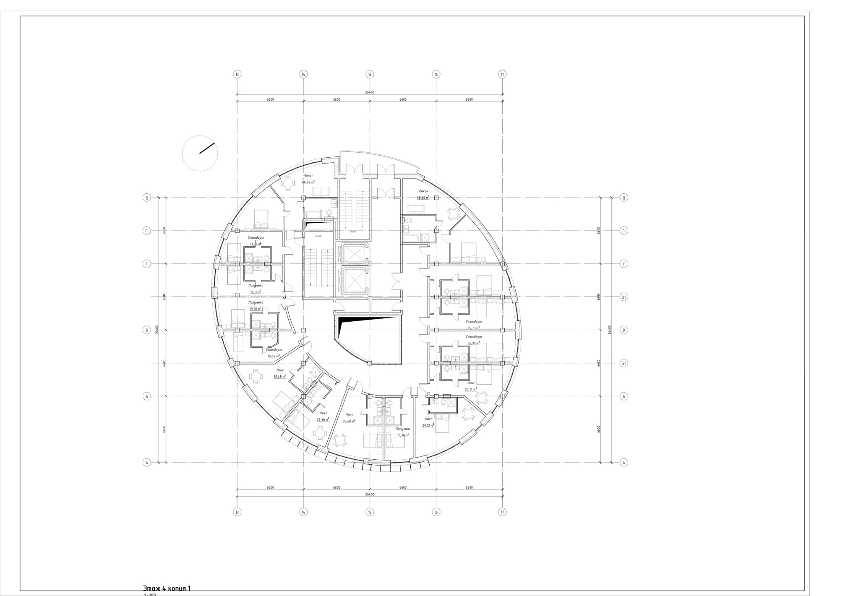
- Рішення фасадів:

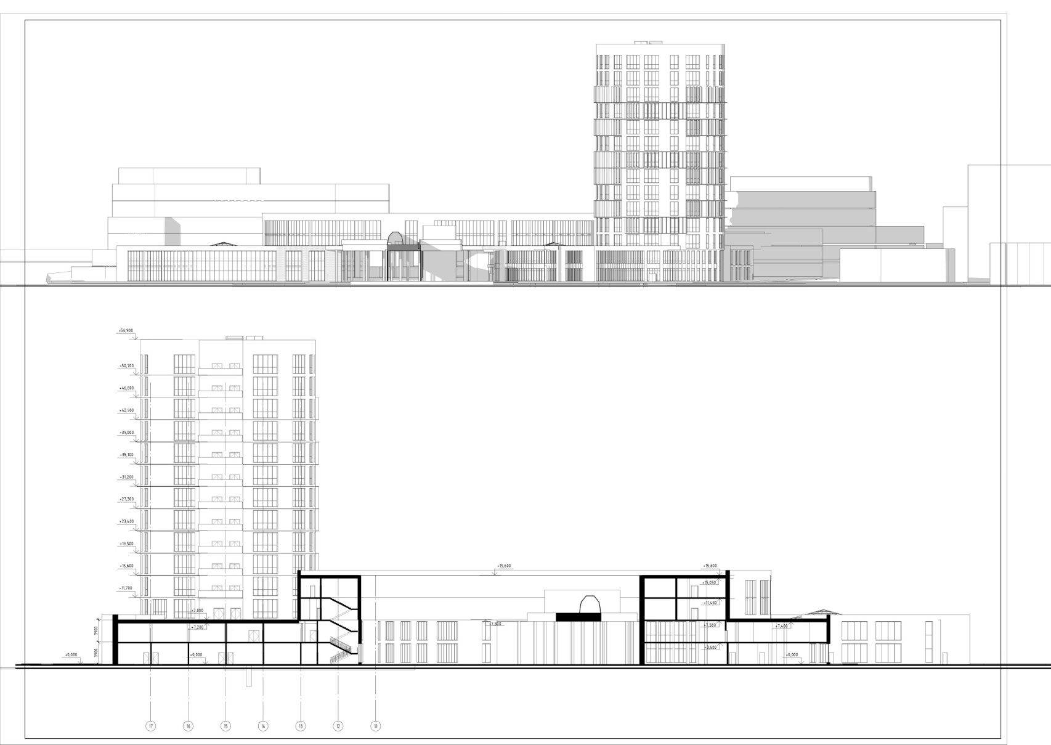

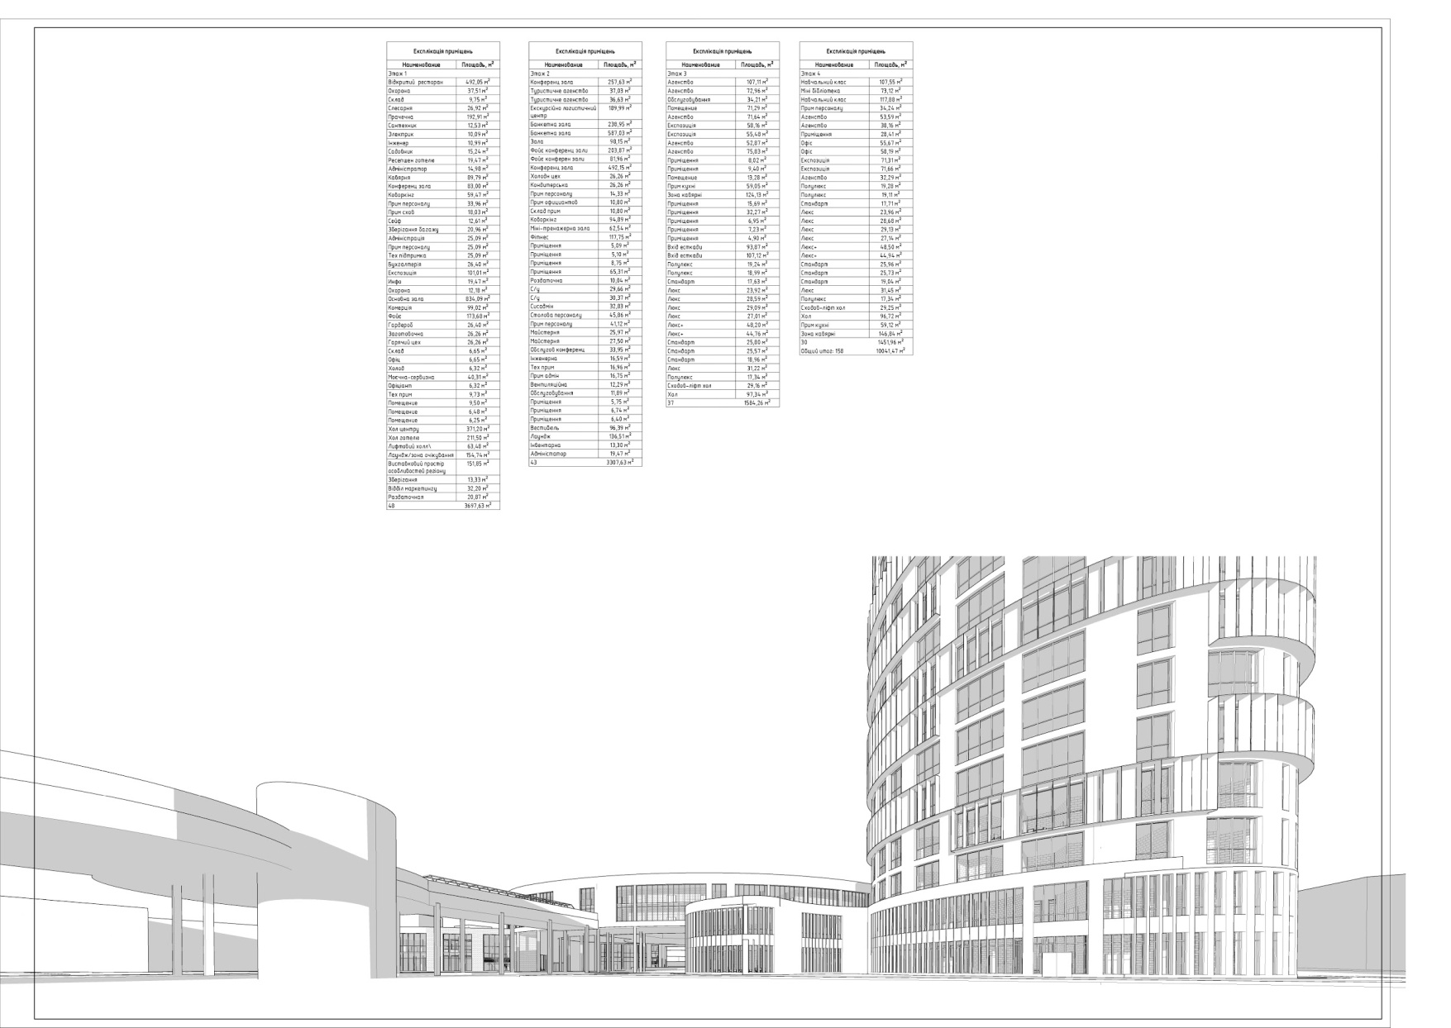

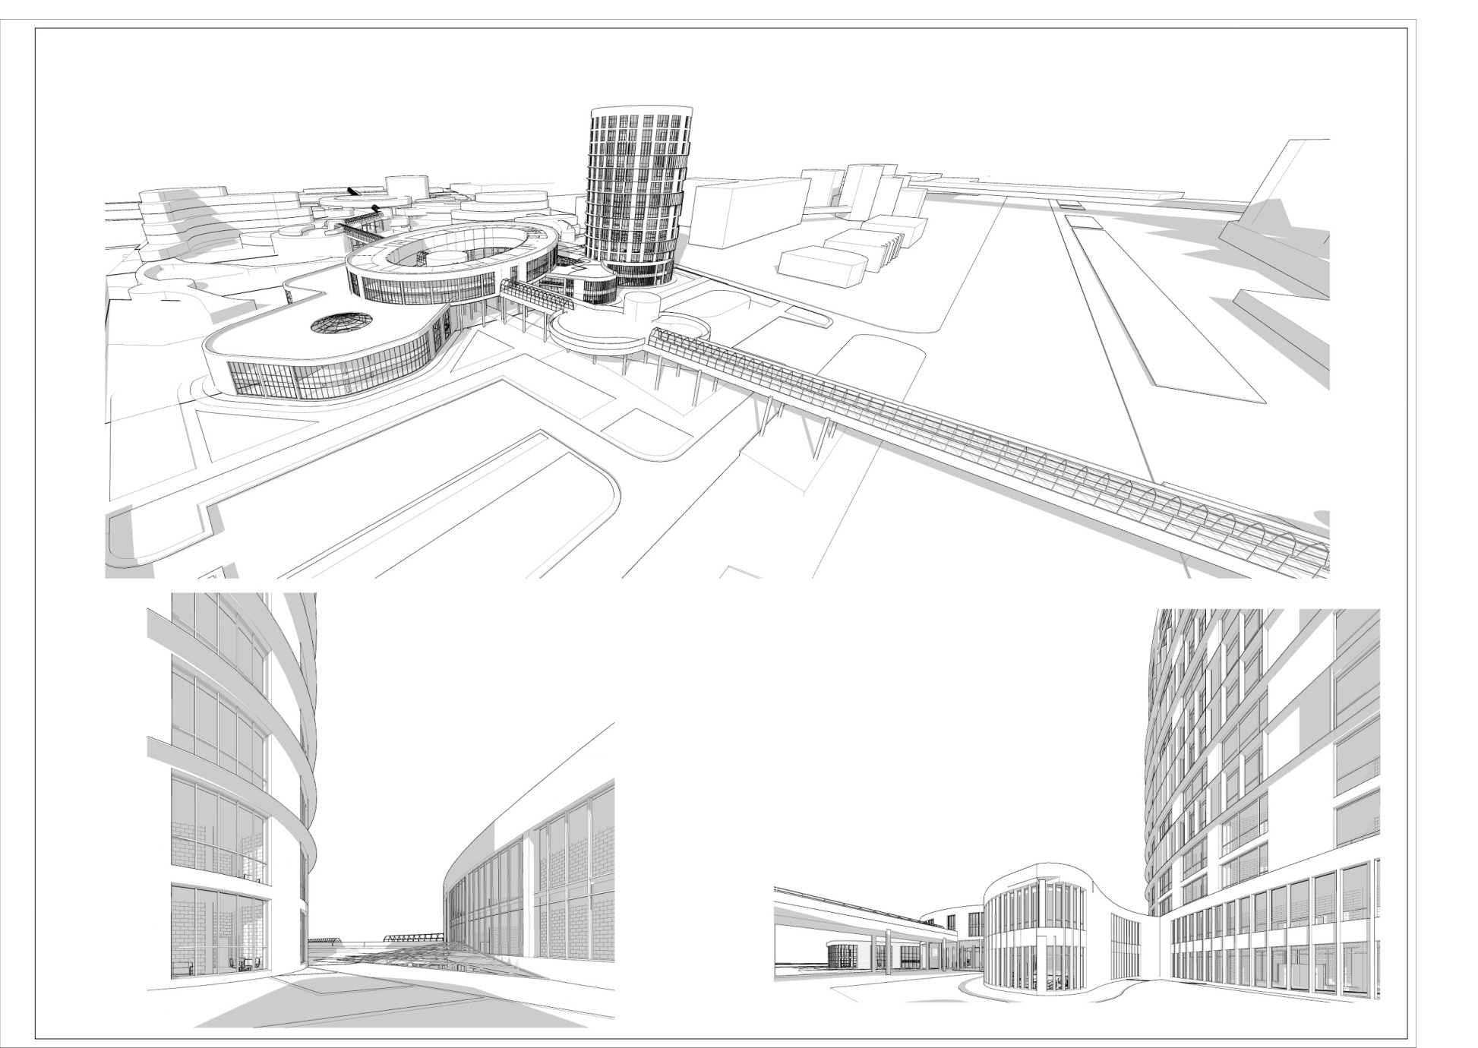

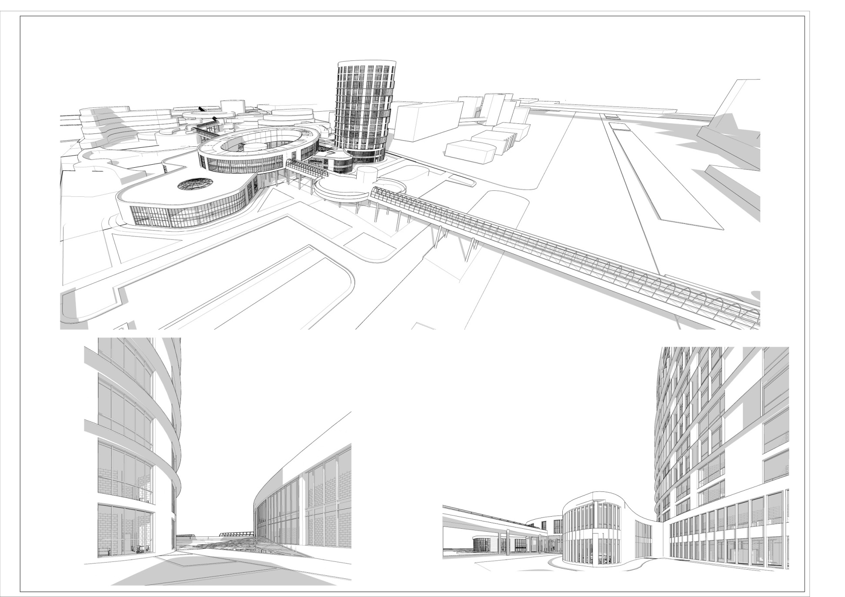

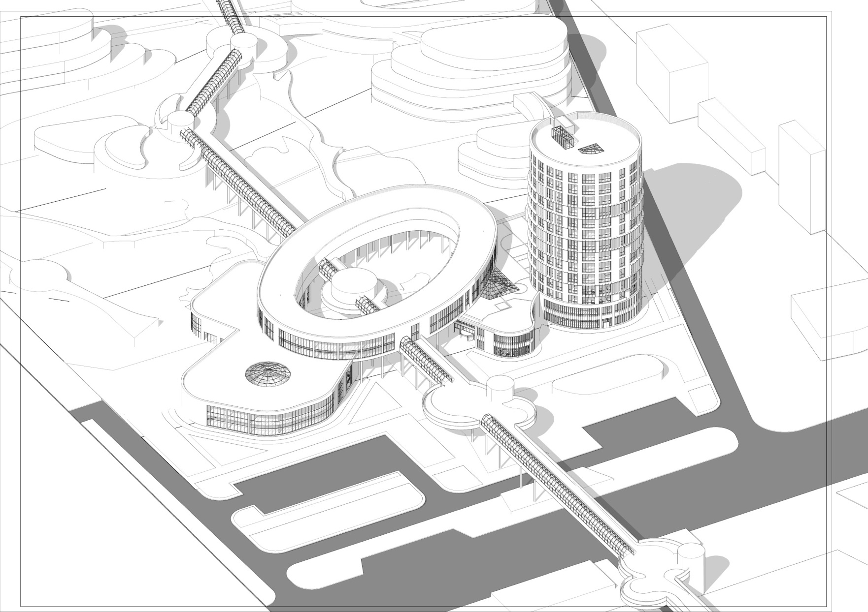

- Розріз 1-1:

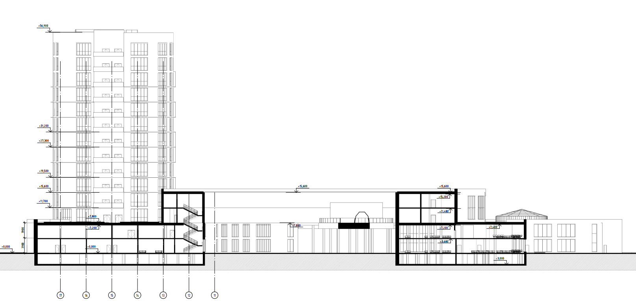

- Розріз 2-2:

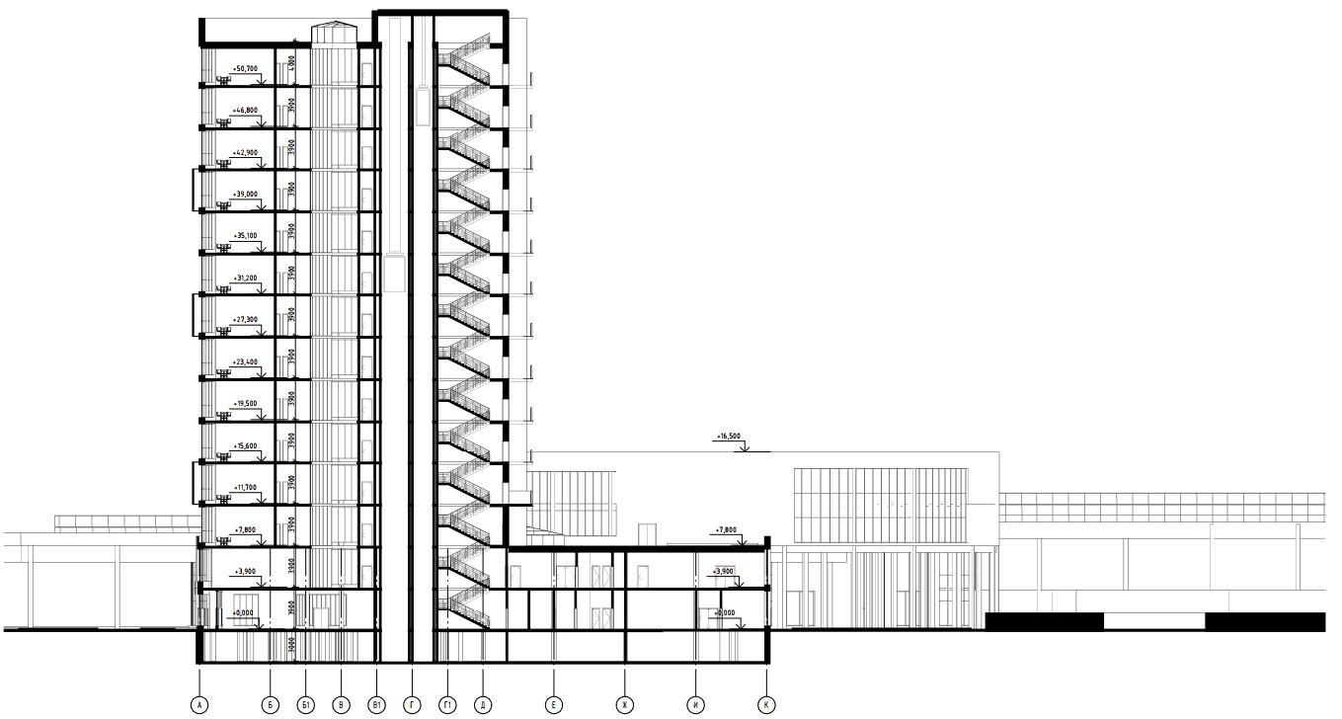

Література:
- ДБН Б.2.2-12:2018 Планування і забудова територій
- ДБН В.1.1-7-2002. Пожежна безпека об’єктів будівництва
- ДБН В.2.2-20:2008 Готелі
- ДБН В.2.2-25:2009 Заклади ресторанного господарства
- ДБН В.2.2-9:2018 Громадські будинки та споруди

ІІ. Конструктивна частина

Зміст
- Архітектурно-планувальне рішення
- Основні параметри
- Конструктивне рішення
- Фундаменти
- Колони
- Перекриття
- Покриття
- Сходові марші та площадки
- Армування
- Просторова жорсткість
- Ліфти
- Естакада
- Плани, розрізи, фасади
- Розрахункові параметри мікроклімату приміщень
- Розрахункові характеристики матеріалів
- Використані джерела

Архітектурно-планувальне рішення

Місце будівництва - територія на перетині вулиці Набережна перемоги та Селянський узвіз, місто Дніпро.

Будівля проектованого центру регіонального туризму конструктивно розділена на чотири взаємно-пересічних блоки.
Перший блок являє собою зону харчування. В ньому розташовані зали ресторанів (1-й та 2-й поверхи). За своїм функціональним змістом розділений на кілька зон. Перша зона - вхідна група, гардероб. Друга зона - санвузли, приміщення персоналу, приміщення експлуатації ресторану, комерція. Третя зона - основна зала ресторану, конференц зал.
Другий блок являє собою зону туристичних агентств, комерційні приміщення, аудиторії, кафетерій, виставочні зали, санвузли (3-й та 4-й поверхи).
Третий блок являє собою зону екскурсійно-логістичного центру (1-й та 2-й поверхи). За своїм функціональним змістом розділений на кілька зон. Перша функціональна зона - вхідна зона, лаунж/зона очікування, приміщення охорони, ресепшн готелю. Друга функціональна зона - виставкова зона, зона експозицій, коворкинг, конференц зала, кав'ярня, зона екскурсійно логістичного центру, міні тренажерна зала. Третя зона функціональна зона - адміністрація, відділ маркетингу, туристичні агенства, приміщення персоналу, приміщення зберігання багажу, приміщення обслуговування номерів (1 - й та 2 - й поверхи).
Третий блок являє собою зону готелю, до якої входять приміщення готельних номерів, приміщення експлуатації та обслуговування номерів (з 3-го по 14 поверх).

Конструктивніі блоки:
1. Блок, розташований в осях 1*-10, розміри в плані 66$×$59,4 м, має 1 поверх висотою 3 (-1 підвальний поверх) та 4 поверхи висотою 3,9 м (1-4 поверхи).
2. Блок, розташований в осях 5-10, 18-24, розміри в плані 75,9$×$59,4 м, має 2 поверхів висотою 3,9 м (3,4 поверхи).
3. Блок, розташований в осях 11-20, розміри в плані 59,4$×$52,8 м, має 1 поверх висотою 3 (-1 підвальний поверх) та 4 поверхи висотою 3,9 м (1-4 поверхи).
4. Блок, розташований в осях 13-17, розміри в плані 29,7$×$29,7 м, має 1 поверх висотою 3 м (-1 підвальний поверх) та 15 поверхів висотою 3,9 м.
Основні параметри:
Місце будівництва – м. Дніпро по вул.Набережна Перемоги
• Кліматичний район II;[1]
• Вітровий район III. Характеристичне значення вітрового тиску - 0,5 кПа; [2]
• Сейсмічність - 6 балів;[1]
• Сніговий район IV. Нормативна снігове навантаження - 1,5 кПа;[2]
• Товщина стінки при ожеледі - 19 мм;[2]
• Коефіцієнт відповідальності (надійності за призначенням) споруд γn= 0,95;[4]
• Сезонне промерзання грунтів - 0,9 м;[2]
• Ступінь вогнестійкості споруди по застосованим конструкцій – ІІ;[5]
• Освітлення - природне, з бічним і верхнім освітленням та штучне;
• Будівля опалювальна.

Конструктивне рішення
Конструктивна схема центру регіонального туризму – рамний каркас, утворений колонами, балки розташовані у двох напрямках, і кругло-пустотними плитами перекриття, а також монолітне перекриття.

Фундаменти
У будівлі є перекриття двох типів:
- Фундамент стаканного типу під кожну колону.
- Пальовий фундамент під готелем.
Клас бетону С15/20. Глибина залягання, несучій шар та розміри фундаментів визначаються за результатами розрахунку та на основі інженерно-геологічних вишукувань.

Колони:
Залізобетонні колони перетином 400$×$400 мм з розрізанням на всю висоту будівлі та кроком 6,6 м та 3,3 м з переменній кроком у 4 блоці. Вони є несучим елементом для плит перекриття. У верхній частині колони спираються круглопустотні плити. Та у 2 блоці спирається монолітне перекриття. Клас бетону С15/20
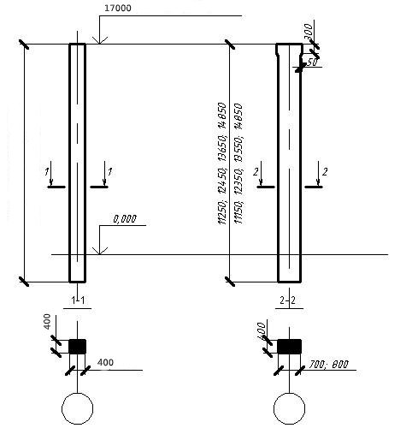
У 4 блоці використовується поєднання самонесучих стін із залізобетонними колонами. Схема 1

Також є невеликі фахверковіе колони для кріплення скління перетином 50$×$3 мм. Труби сталеві квадратні, по ГОСЕ 8639-68.

Перекриття
У будівлі є перекриття двох типів:
- Перекриття - виконано з кругло-пустотних плит за серією П 75-12, перетин 220 мм, із опором на балки 400$×$400 мм.
- Монолітне балочне перекриття, головні балки перетином 400x400 мм. Другорядні балки перетином 350x250 мм. Плита перекриття перетином 130 мм. Клас бетону С15/20.

Покриття
Покриття - покриття виконано аналогічно конструктивному перекриттю.

Сходові марші та площадки
Сходові марші та площадки - розташовані змонтовані сходи в усіх блоках з відстанню від 38-45м на перетині осей та, виконані із залізобетонних конструкцій, бетон класу С20 / 25. Подступенок 150 мм, ширина щаблі 250 мм.
Армування
Для монолітних залізобетонних конструкцій (колони, діафрагми, балки, плити) застосовується стрижнева арматура класу А400С періодичного профілю;

Просторова жорсткість
Продольном і поперечному напрямку забезпечується рамним каркасом і жорстким диском перекриття.
Стіни сходових маршів і ліфтових шахт також є додатковими жорсткими вставками.

Ліфти
У другому блоці розташовано 2 пасажирських ліфти на перетину вісей 18-19 і Д-Г, стіни кабіни виконані з армованого скла, та два ліфти на перетину вісей 14-15 і В1-Г1, стіни кабіни виконані з армованого скла. Площа кожного становить 3,1 м2 , вантажопідйомність – 1600 кг.

Естакада
У місті переходу над дорогою проліт становить 25 м, та застосовуються металеві конструкції. Головні балки мають змінний перетин.
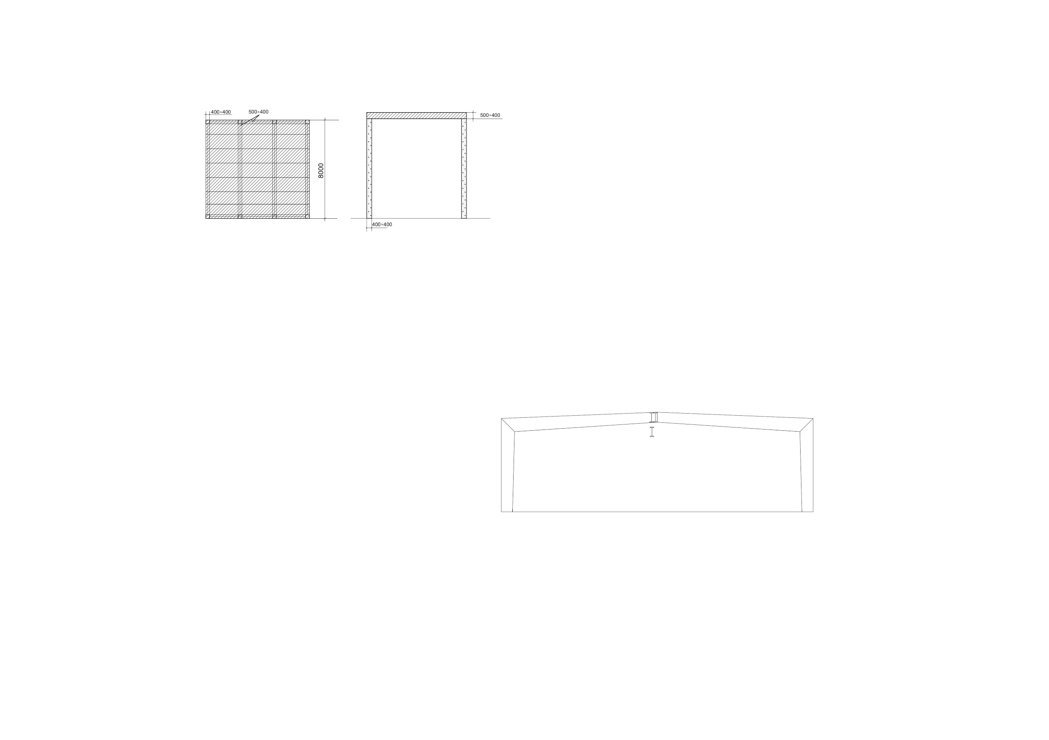

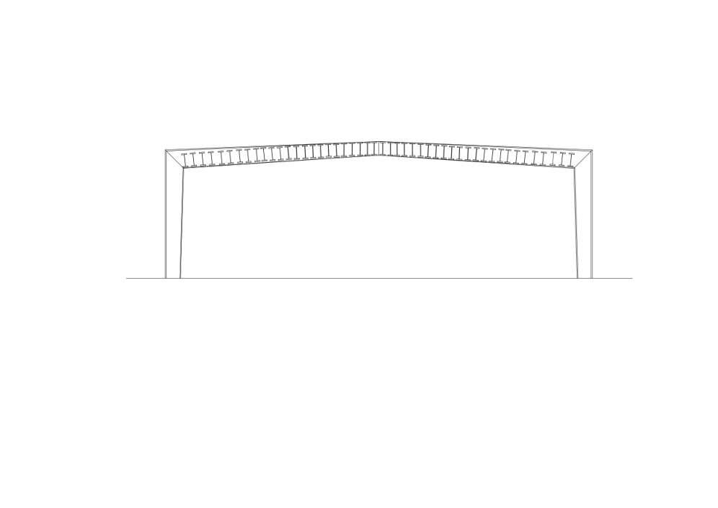
Схема 2. Розріз по естакаді
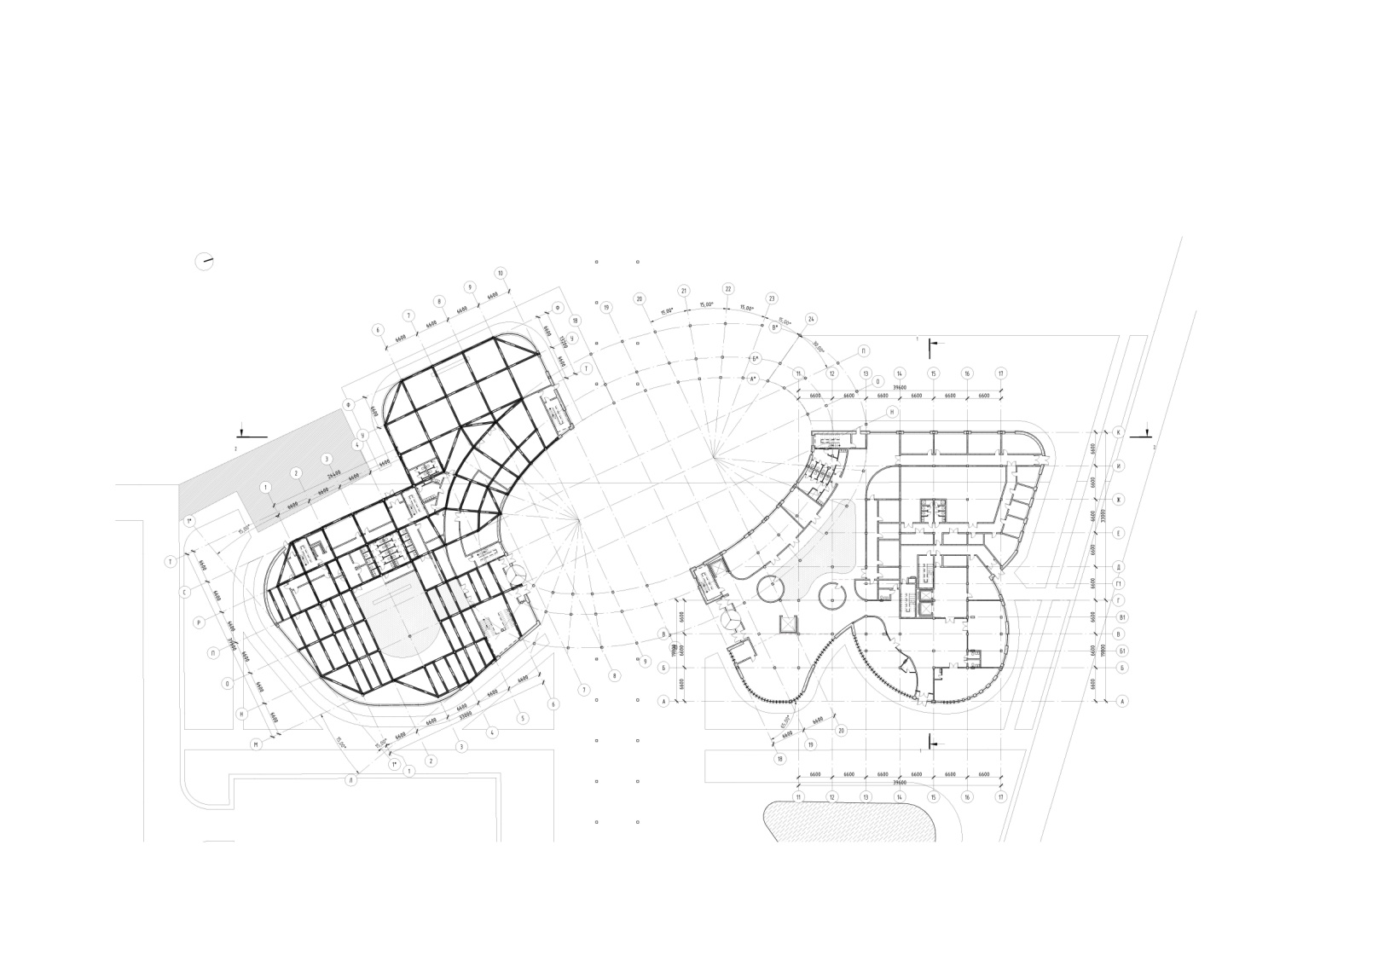
Схема 4. Конструктивний план 1-го поверху на відмітці 0.000
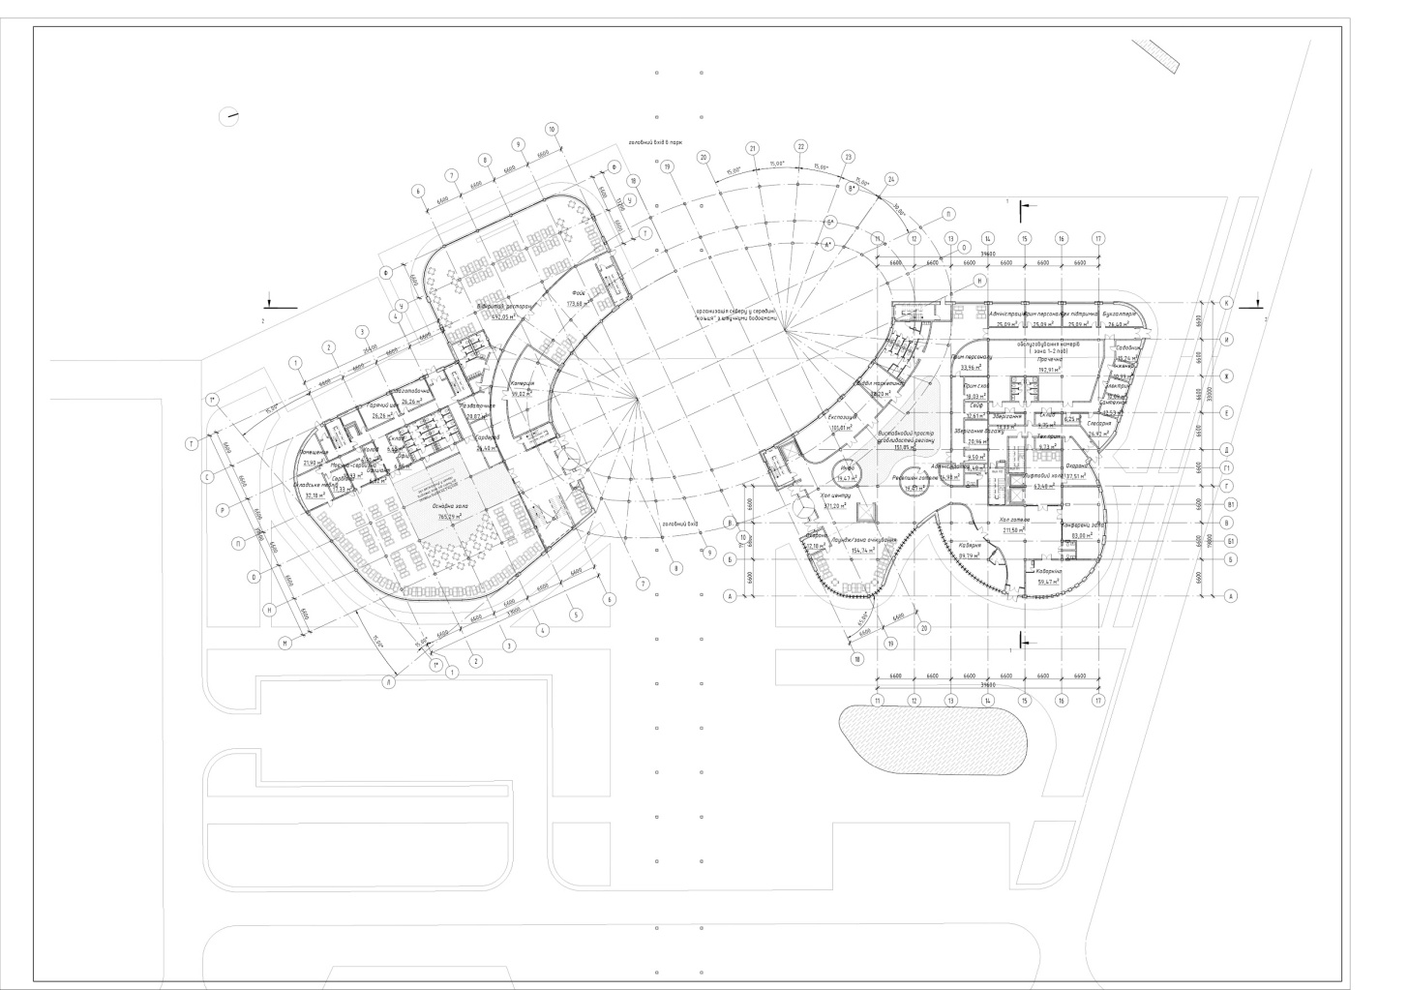
Схема 5. План 1-го поверху на відмітці 0.000
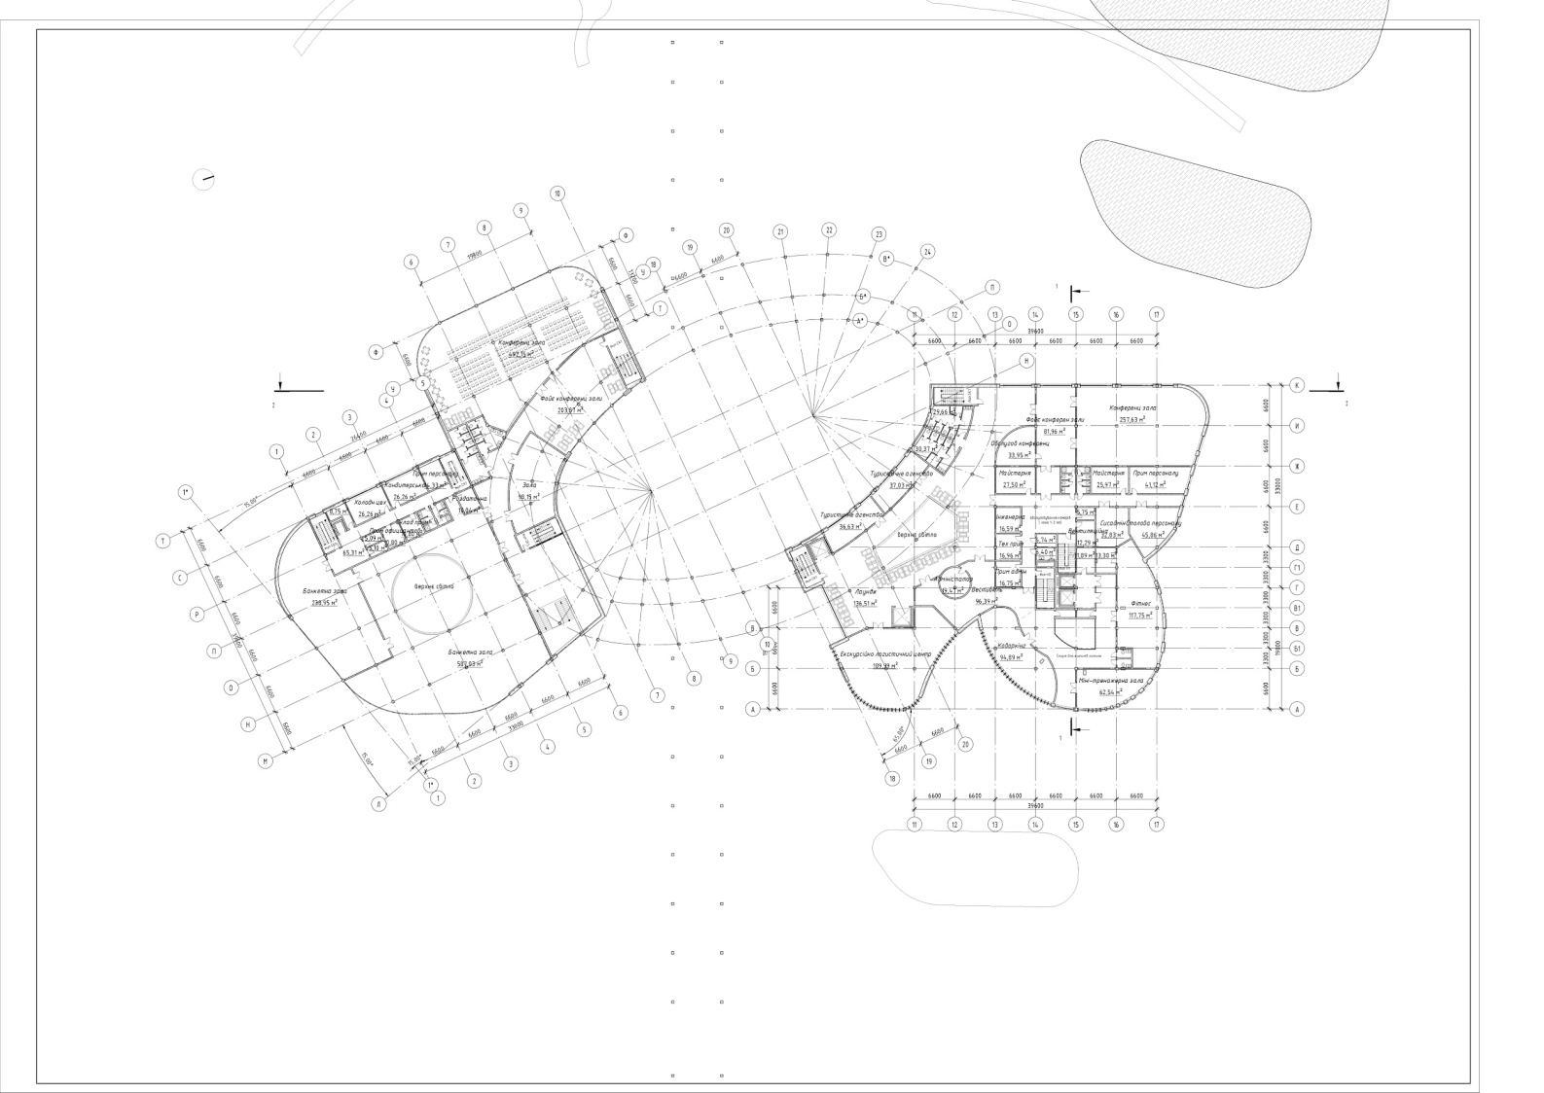
Схема 6. План 2-го поверху на відмітці 3.900

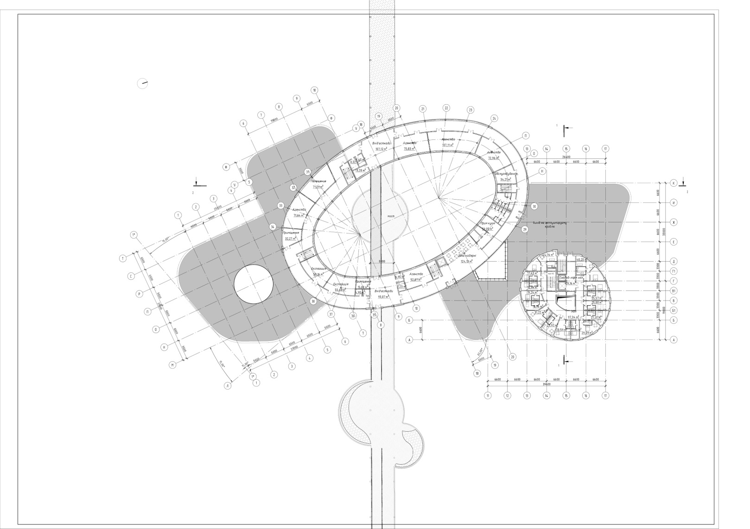
Схема 7. План 3-го поверху на відмітці 7.800
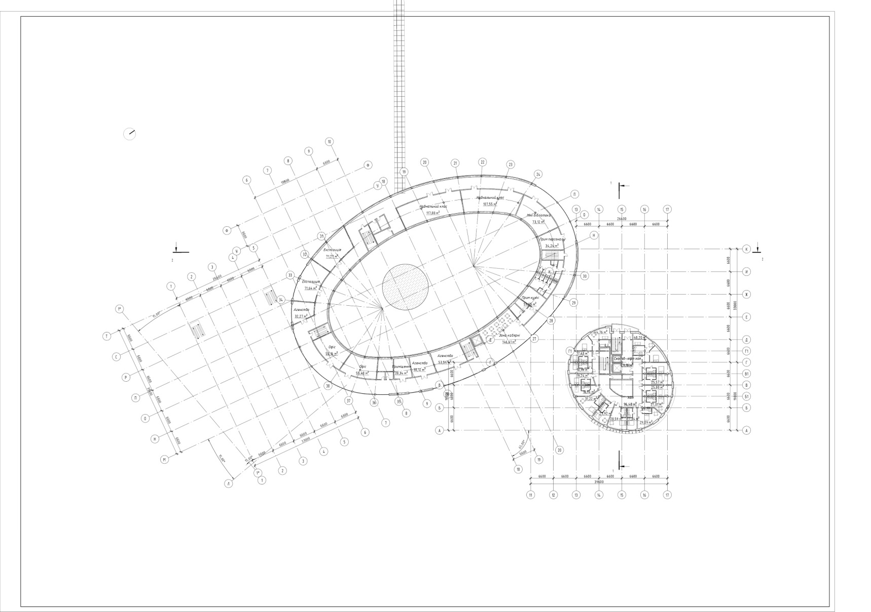
Схема 8. План 4-го поверху на відмітці 11.700
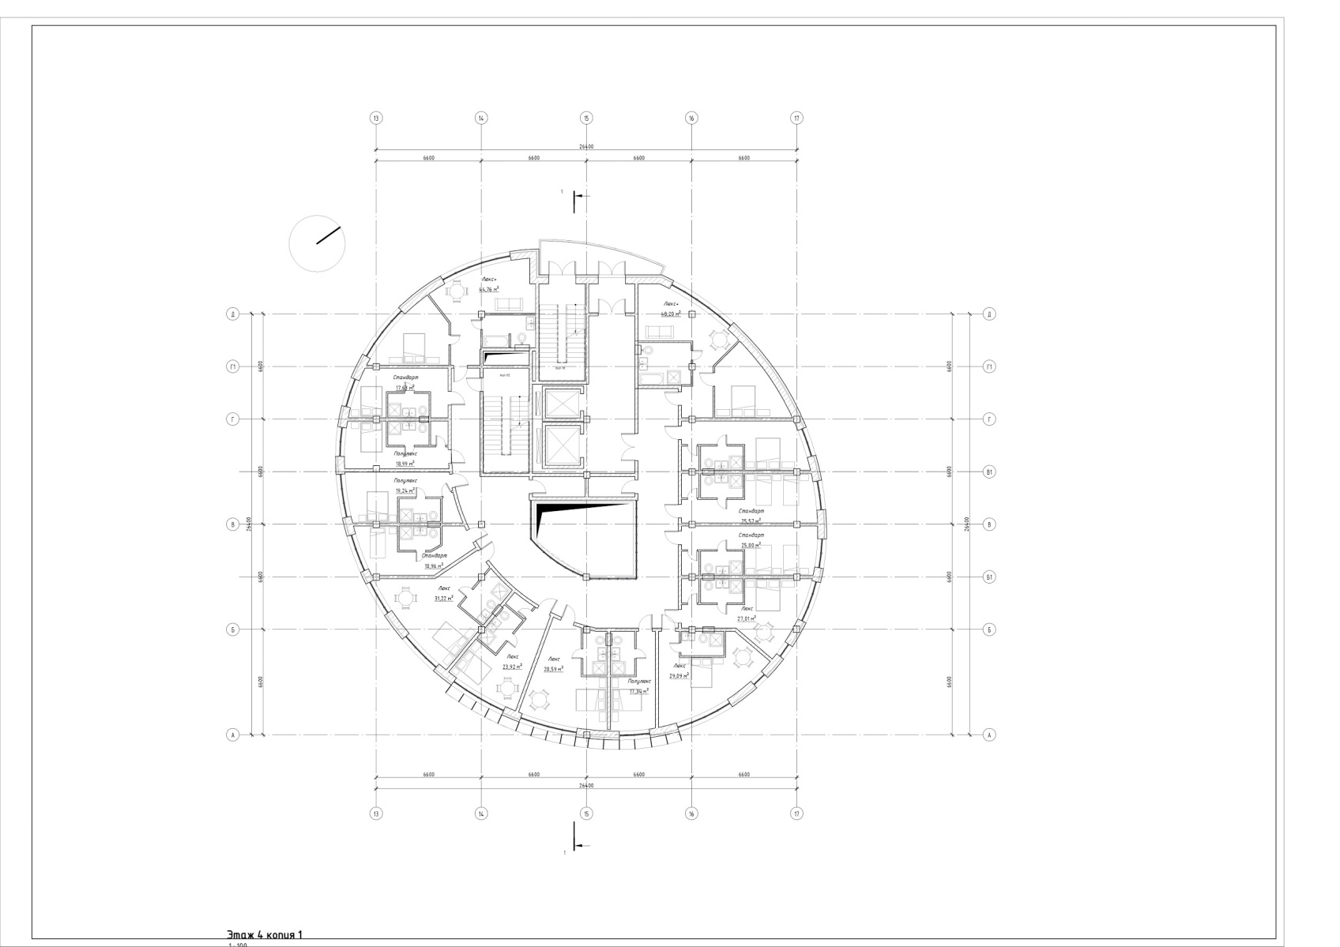
Схема 8. Типовий план готелю 3-й -14-й поверх

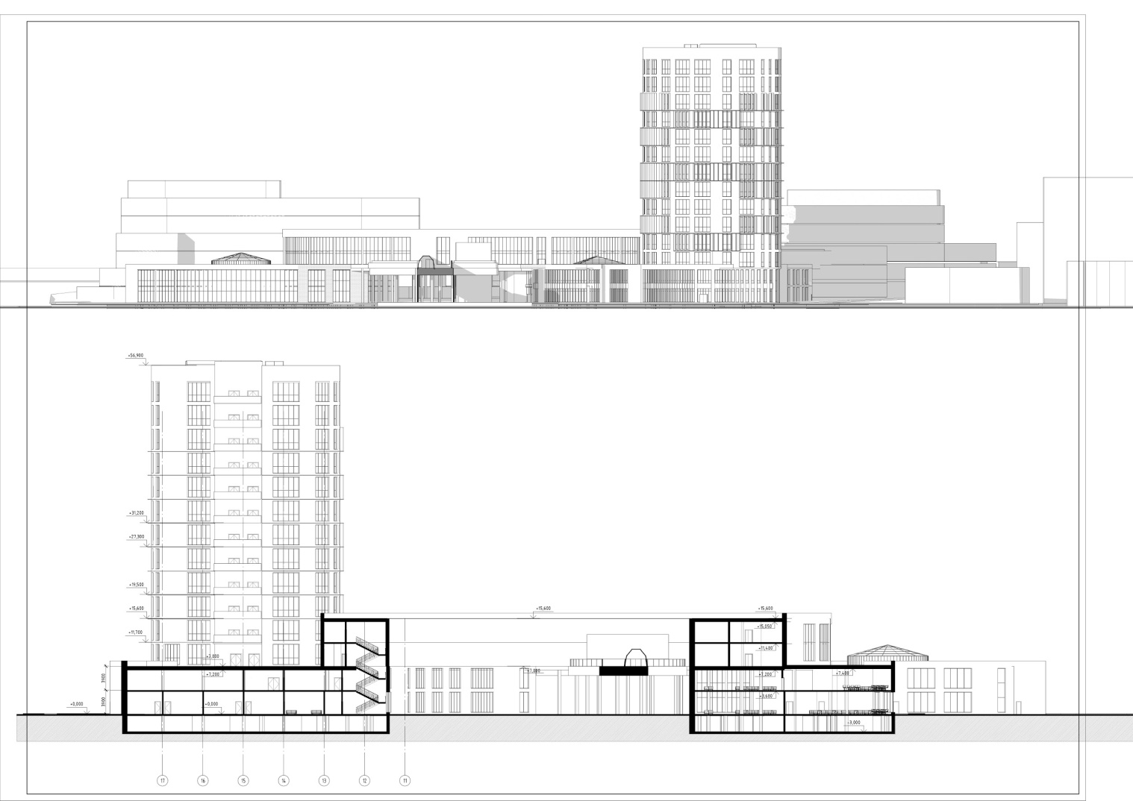
Схема 9. Головний фасад

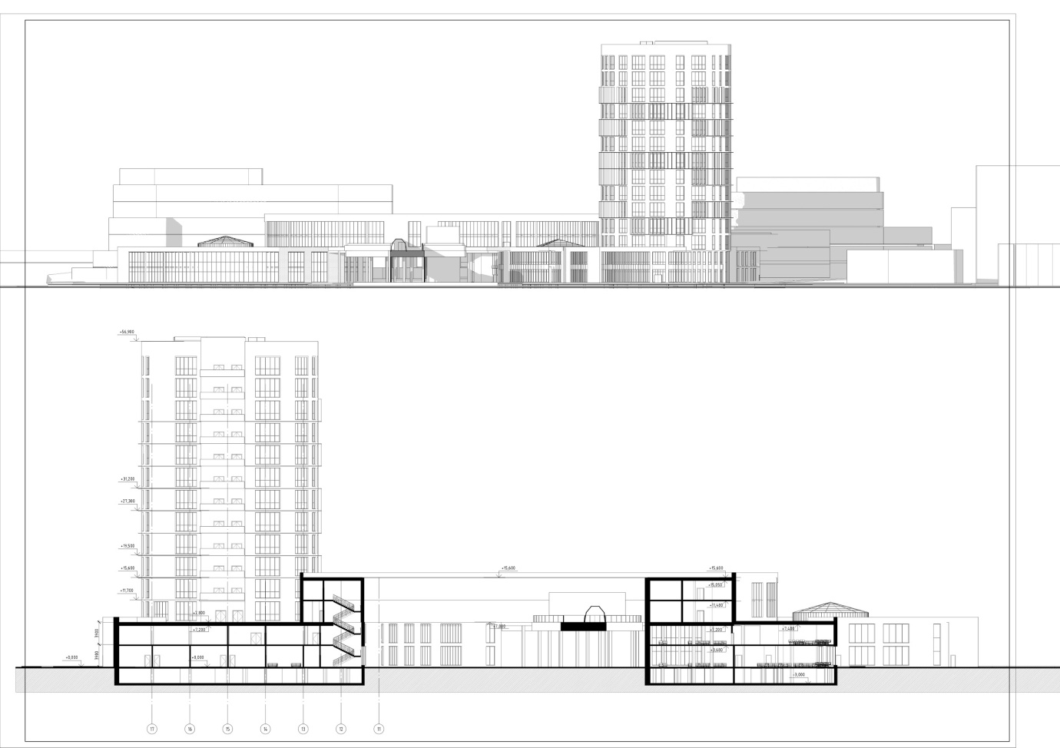
Схема 10. Розріз 1-1
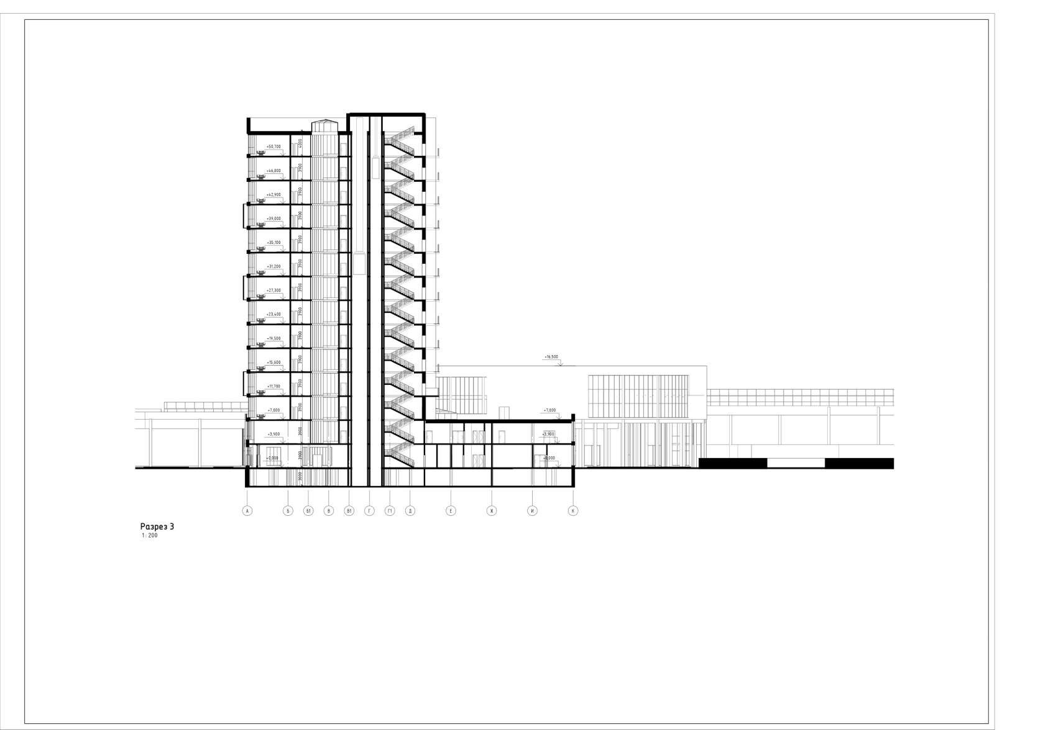
Схема 11. Розріз 2-2
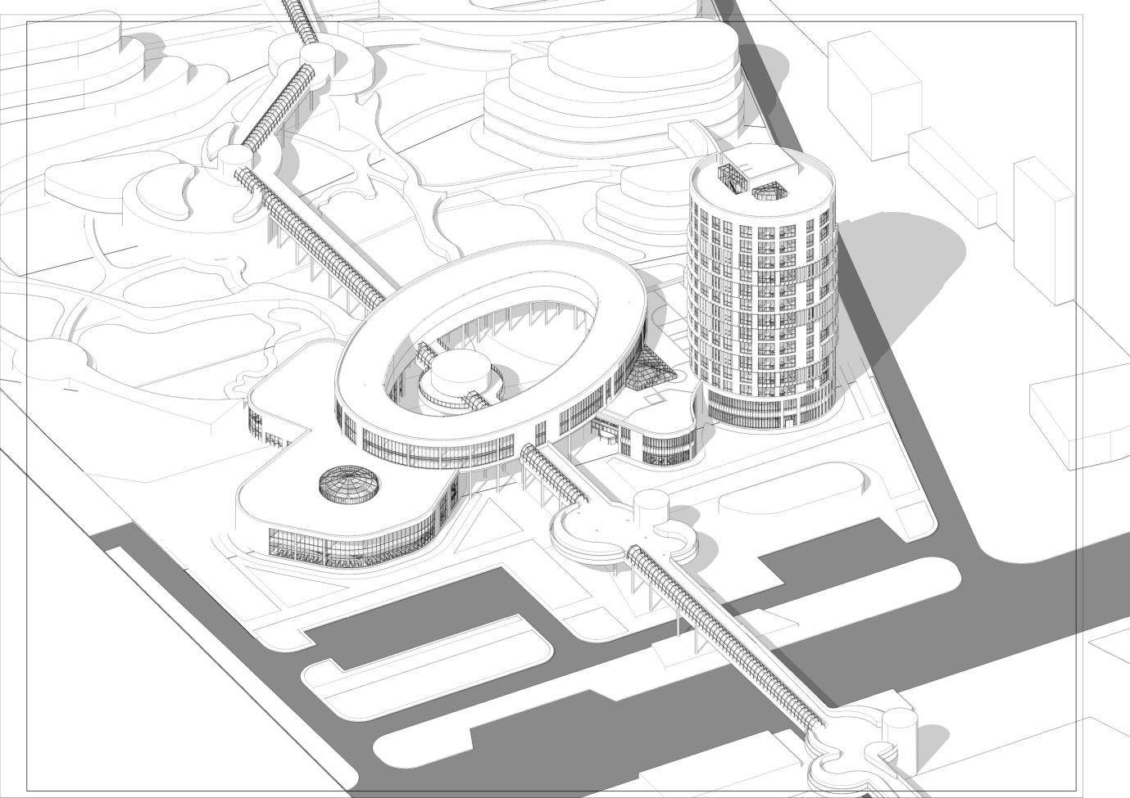
Схема 11. Теплотехнічний розрахунок стін

Вихідні умови:
Район будівництва: м. Дніпро знаходиться у кліматичній зоні – І.
Rqmin= 3,3 м2 °С/Вт.
Тип будівлі: культурний центр.

Розрахункові параметри мікроклімату приміщень
Температура внутрішнього повітря  °С | Вологість внутрішнього повітря  %
20 | 55

Загальний термічний опір 0R для конструкції стіни визначається за
формулою:
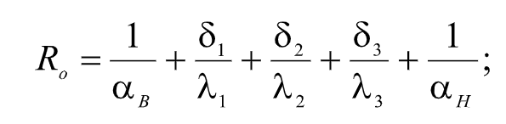
де: αઘ і αH - коефіцієнти тепловіддачі і тепло сприймання;
δi і λi - відповідно товщина шарів і теплопровідність матеріалів.

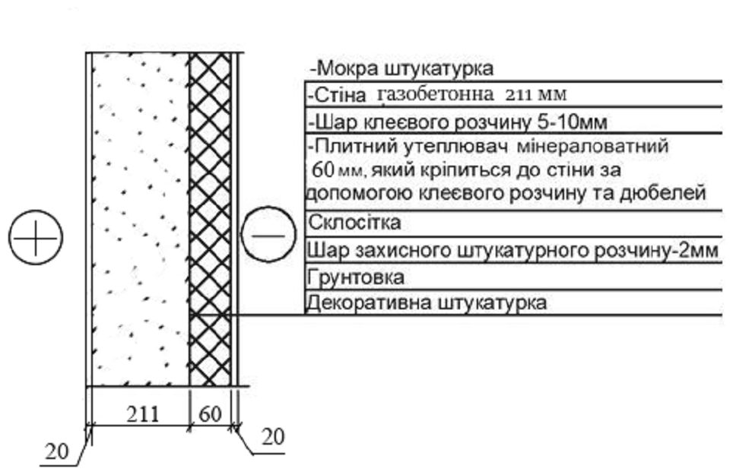Схема 12. Конструкція стіни

Розрахункові характеристики матеріалів
№  шару | Найменування  матеріалу | Щільність ,  кг/м | Товщина  ,м | Коефіцієнти
теплопро-
відності λ,
Вт/(м·К)
δ₁ | Штукатурка вапняно-піщана | 1600 | 0,02 | 0,81
δ₂ | Газобетон | 600 | 0,20 | 0,14
Варіанти утеплення
1 | Мінераловатні плити | 100 | 0,100 | 0,043
2 | Легкий саман | 420 | 0,1 | 0,071
3 | Костробетон | 400 | 0,113 | 0,08
4 | Солома злакових культур | 100 | 0,070 | 0,05
5 | Плити зі скляного штапельного волокна | 75 | 0,067 | 0,047

Зважаючи на екологічні властивості та оптимальну товщину шару приймаємо плити зі скляного штапельного волокна 100 мм. Робим розрахунок термічного опору з прийнятою товщиною теплоізоляції:
Умови виконуються, отже приймаємо в якості теплоізоляції плити зі скляного штапельного волокна товщиною 100 мм.
Використані джерела:
- Захист від небезпечних геологічних процесів, шкідливих експлуатаційних впливів, від пожежі. Будівельна кліматологія: ДСТУ-Н Б В.1.1 – 27:2010 – [Чинні з 01.11.2011]. – Київ : Мінрегіонбуд України, 2011. – 127 с. – (Національний стандарт України).
- Система забезпечення надійності та безпеки будівельних об'єктів. Навантаження і впливи. Норми проектування: ДБН В.1.2-2:2006. – [Чинні з 01.01.2007]. – Київ : Мінрегіонбуд України, 2006. – 63 с. – (Державні будівельні норми України).
- Захист від небезпечних геологічних процесів, шкідливих експлуатаційних впливів, від пожежі. Будівництво у сейсмічних районах України: ДБН В.1.1-12:2006. – [Чинні з 02.01.2006]. – Київ : Мінрегіонбуд України, 2006. – 78 с. – (Державні будівельні норми України).
- Надежность строительных конструкций и оснований. Основные положення: ГОСТ 27751-2014. – [Действующие с 01.07.2015]. – Москва: Стандартинформ, 2015. – 15 с. – (Межгосударственный стандарт).
- Захист від пожежі. Пожежна безпека об’єктів будівництва: ДБН В.1.1.7–2002. – [Чинні з 01.05.2003]. – Київ : Держбуд України, 2003. – 42 с. – (Державні будівельні норми України).
- Установка ліфтова (елеваторна). Частина 1. Ліфти класів І, II, III і VI: ДСТУ ISO 4190-1-2001. – [Чинні з 28.12.2001]. – Київ : Державний комітет України з питань технічного регулювання та споживчої політики, 2002. – 22 с. – (Національний стандарт України).
- Установка ліфтова (елеваторна). Частина 2. Ліфти класу ІV: ДСТУ ISO 4190-2-2001. – [Чинні з 28.12.2001]. – Київ : Державний комітет України з питань технічного регулювання та споживчої політики, 2002. – 21 с. – (Національний стандарт України).

ІІІ. Архітектурна фізика

Зміст
І. Вступ
ІІ. Архітектурний аналіз клімату в місті Дніпро.
2.1 Архітектурно-будівельне кліматичне районування міста
2.2 Кліматологічні показники (характеристики) архітектурно - будівельного кліматичного району м. Дніпро
2.3 Облік вітрового режиму, побудова рози вітрів за січень та липень, визначення пануючих напрямів вітрів

ІІІ. Теплотехнічний розрахунок енергоефективних огороджувальних конструкцій центру регіонального туризму
3.1 Конструкція стіни та розрахункові характеристики матеріалів

ІV. Визначення фактичного часу інсоляції для приміщення
4.1 Опис інсоляції
4.2 Побудова світлових кутів: вертикальний та горизонтальний
4.3 Визначення часу інсоляції

І. Вступ
Будівельна фізика – наукова дисципліна, що вивчає фізичні явища і процеси, пов’язані з експлуатацією будинків (споруд), несучих конструкцій. До неї входять будівельна кліматологія, будівельна теплофізика, будівельна й архітектурна акустика, світлотехніка. Дані будівельної фізики служать основою для раціонального проектування архітектурних просторів, комплексів, будівель і споруд, створення комфортних умов життєдіяльності людини.

Будівельна кліматологія – частина будівельної фізики, що вивчає кліматичні впливи на будівлі й споруди. Дані будівельної кліматології (розрахунки температури зовнішнього повітря, швидкість і напрямок вітрів, частоту та кількість опадів тощо) служать підставою для створення в населених пунктах оптимального мікроклімату; забезпечення потрібної аерації та інсоляції забудови, будинків і окремих приміщень; розрахунку систем опалення і вентиляції; добору потрібних матеріалів і конструкцій.

Будівельна теплофізика – це розділ будівельної фізики, в якому розглядаються процеси передачі тепла, вологи і повітря в будинках і спорудах та огороджувальних конструкціях і встановлює методи розрахунку цих процесів.

Будівельна світлотехніка – це частина будівельної фізики, наука що вивчає оптичні характеристики та закони розповсюдження і розподілу світлової енергії у відкритому або закритому просторі, практичні прийоми використання освітлення з утилітарною, естетичною і художньою метою, способами вимірювання та оцінки оптичних якостей будівельних і огороджувальних матеріалів. Світлотехніка, як галузь будівельної техніки пов’язана з розрахунком, проектуванням і виробництвом освітлювальних пристроїв та установок.

Архітектурна акустика – це частина будівельної фізики, що вивчає закони поширення в будинках і містобудівних утвореннях звукових хвиль, акустичний режим приміщень різного призначення, акустичні характеристики будівельних матеріалів і виробів, несучих і захисних конструкцій, умови планування і забудови населених пунктів з метою захисту середовища життєдіяльності людини від негативних шумових впливів і створення оптимального акустичного режиму. Дані акустики є основою для планувальномістобудівельних, компонувальних і конструктивних заходів щодо зниження рівня шуму й забезпечення потрібного звукопоглинання і звукопідсилювання в забудові, окремих будинках і приміщеннях, містобудівельних просторах, особливо таких, де повинні бути створені умови для сприймання музики, співу, мови (театри, концертні зали, зали засідань, відкриті театри тощо).

ІІ. Архітектурний аналіз клімату в місті Дніпро.

Поділ території України на кліматичні райони та підрайони зроблений на основі комплексного аналізу впливу середньомісячної температури повітря у січні та липні, середньої швидкості вітру у січні, середньої місячної відносної вологості повітря у липні та середньої річної кількості опадів на типологію будинків.

2.1 Архітектурно-будівельне кліматичне районування міста

Для найбільш загальної оцінки кліматичних умов району будівництва можливо використовувати дані кліматичного районування. Кліматичні характеристики району і підрайону дають загальне уявлення про кліматичний фон, про характер зими і літа, про середні значення температури, вітру і вологості і інших параметрах, які в подальшому підлягають більш детальній оцінці на рівні пофакторного аналізу клімату. Перелік параметрів, необхідних для оцінки загальних кліматичних умов району будівництва, наведено в табл. 3. 2 і 3. 3 на прикладі м. Дніпра. Перераховані характеристики визначають у цілому типологію будівель і містобудівних рішень.

Для найбільш загальної оцінки кліматичних умов району будівництва можливо використовувати дані кліматичного районування. Кліматичні характеристики району і підрайону дають загальне уявлення про кліматичний фон, про характер зими і літа, про середні значення температури, вітру і вологості і інших параметрах, які в подальшому підлягають більш детальній оцінці на рівні пофакторного аналізу клімату.
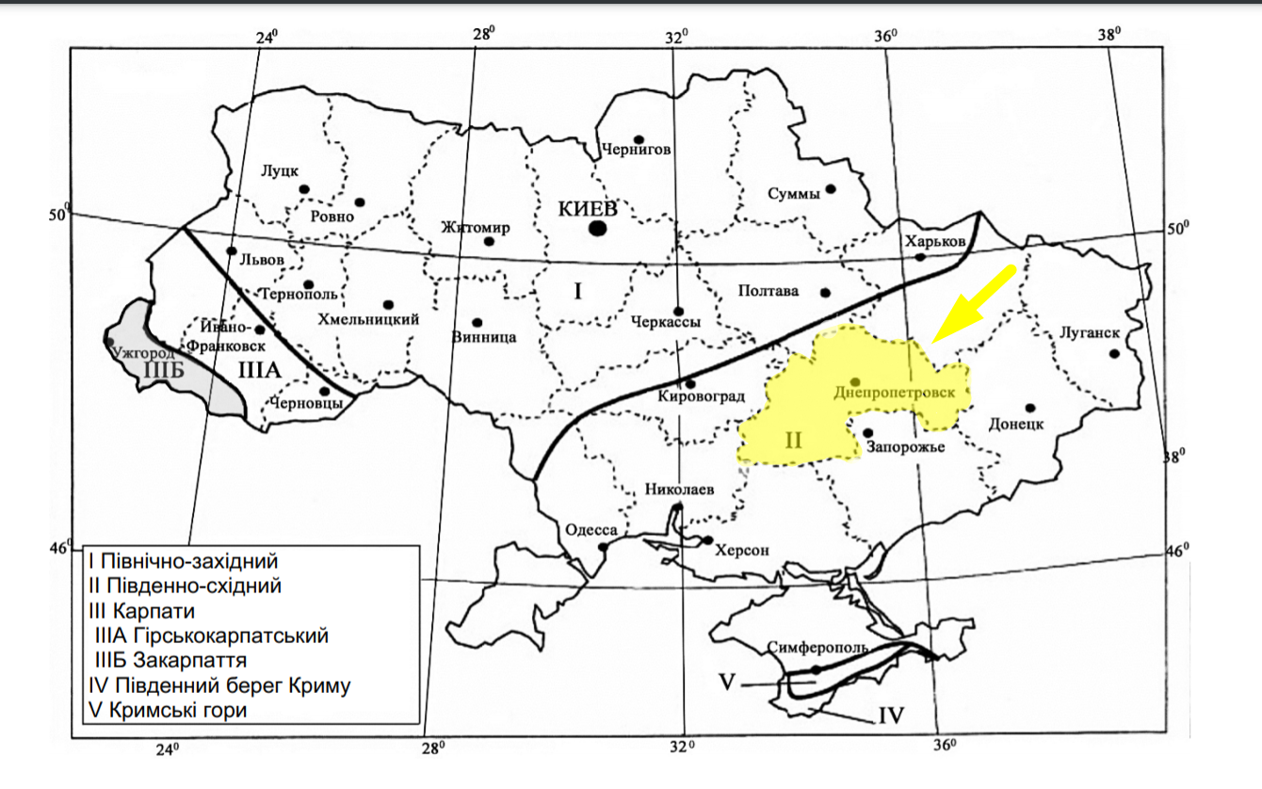

2.2 Кліматологічні показники (характеристики) архітектурно-будівельного кліматичного району м. Дніпро

Місто Дніпро відноситься до ІІ архітектурно-будівельного кліматичного району.

- ІІ Район - Південно-східний (Степ)

- Температура повітря
- середня за січень - від -2 до -6, °С
- середня за липень - від 21 до 23, °С
- абсолютний мінімум - від -32 до -42, °С
- абсолютный максимум - від 39 до 41, °С

- Кількість опадів за рік - від 400 до 500, мм

- Відносна вологість у липні - меньше 65, %

- Середня швидкість вітру у січні - від 4 до 6, м/с

Кліматичні параметри холодного періоду року,
м. Дніпро

Найменування параметра | Величина параметра | Обґрунтування
1 | 2 | 3
Кліматичний район і підрайон | ІІ-Південно-східний (Степ) | ДСТУ-Н Б В.1.1-27:2010
Кліматична зона і підзона | III, IIIВ_{2_} Східний степ | ДБН  360-92**
Температура повітря найбільш холодних діб, °С, забезпеченістю 0,98/0,92 | -29/-27 | ДСТУ-Н Б В.1.1-27:2010
Температура повітря найбільш холодної п'ятиденки, °С, забезпеченістю 0,98/0,92 | -26/-24 | ДСТУ-Н Б В.1.1-27:2010
Абсолютна мінімальна температура повітря, °С | -34 | ДСТУ-Н Б В.1.1-27:2010
Середня добова амплітуда повітря найбільш холодного місяця, °С | 6,0 | ДСТУ-Н Б В.1.1-27:2010
Тривалість, діб / середня температура повітря, °С, періоду із середньодобовою температурою повітря < 8 °С (опалювальний період) | 172/-0,2 | ДСТУ-Н Б В.1.1-27:2010
Середня місячна відносна вологість повітря в січні місяця, % | 86 | ДСТУ-Н Б В.1.1-27:2010
Кількість опадів за листопад – березень, мм (тверді опади) | 223 | ДСТУ-Н Б В.1.1-27:2010
Переважний напрямок вітру за грудень – лютий | З, Сх | ДСТУ-Н Б В.1.1-27:2010
Переважний напрямок вітру в січні | З | ДСТУ-Н Б В.1.1-27:2010
Середня швидкість переважного напряму вітру в січні, м/с | 5,0 | ДСТУ-Н Б В.1.1-27:2010
Середня швидкість вітру в січні, м/с | 5,2 | ДСТУ-Н Б В.1.1-27:2010

Кліматичні параметри теплого періоду року для м. Дніпра

Найменування параметра | Величина параметра | Обґрунтування
1 | 2 | 3
Середня температура теплого періоду,°С, забезпеченістю 0,95/0,99 | 30/26 | ДСТУ-Н Б  В.1.1-27:2010
Середня температура повітря найбільш теплого місяця, °С | 21,6 | ДСТУ-Н Б  В.1.1-27:2010
Абсолютна максимальна температура повітря,°С | 40 | ДСТУ-Н Б  В.1.1-27:2010
Середня добова амплітуда температури  повітря найбільш теплого місяця, °С | 10,6 | ДСТУ-Н Б  В.1.1-27:2010
Середня місячна відносна вологість повітря найбільш теплого місяця, % | 62 | ДСТУ-Н Б  В.1.1-27:2010
Переважний напрямок вітру за червень – серпень | Пн | ДСТУ-Н Б  В.1.1-27:2010
Добовий максимум опадів, мм | 82 | ДСТУ-Н Б  В.1.1-27:2010
Переважний напрямок вітру за липень | Пн | ДСТУ-Н Б В.1.1-27:2010
Середня швидкість переважного напряму вітру в липні, м/с | 4,4 | ДСТУ-Н Б В.1.1-27:2010
Середня швидкість вітру в липні, м/с | 3,8 | ДСТУ-Н Б В.1.1-27:2010

Температура зовнішнього повітря:

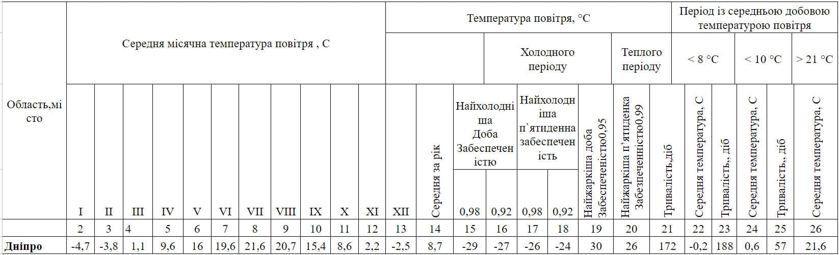

Фізіологічно-гігієнічна класифікація погодних умов:

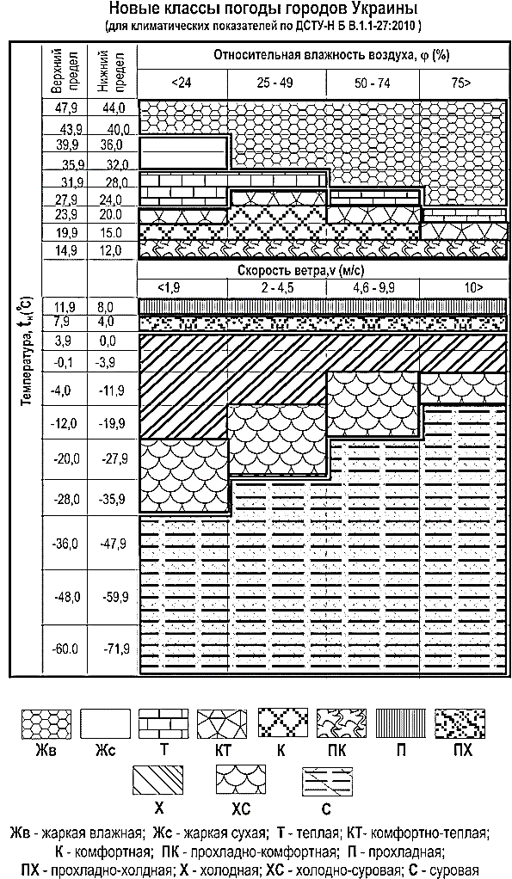

2.3 Облік вітрового режиму, побудова рози вітрів за січень та липень, візначеняя пануючих напрямів вітрів

Дія вітру на людину тісно пов'язана з температурою і вологістю повітря. У літню пору вітер знижує відчуття перегріву, а в зимовий час збільшує відчуття холоду.

Оцінка вітрового режиму місцевості проводиться при вирішенні планувальних завдань, пов'язаних з вітрозахистом, аерацією і вибором оптимальної орієнтації будівель, типів секцій, квартир тощо. Вітер істотно впливає на тепловий стан людини.

Вітровий режим місцевості характеризується напрямком руху, швидкістю і повторюваністю вітру. Напрямок визначається точкою обрію, від якої віє вітер. Зазвичай використовують вісім напрямів (румбів): північ, північний схід, схід, південний схід, південь, південний захід, захід, північний захід.

Характеристики вітру в січні для м. Дніпра

Місяць | Повторюваність напряму вітру, %  Середня швидкість вітру, м/с |  |  |  |  |  |  |  | Повторюваність штилю, %
Січень | Пн | ПнСх | Сх | ПдСх | Пд | ПдЗ | З | ПнЗ | 9.2
 | 14,9  5.0 | 11.1  5.0 | 11.0  4.9 | 10.1  5.0 | 11.7  5.1 | 13.7  4.9 | 17.6  5.0 | 9.9  5.6

Характеристики вітру в липні для м. Дніпра

Місяць | Повторюваність напряму вітру, %  Середня швидкість вітру, м/с |  |  |  |  |  |  |  | Повторюваність штилю, %
Липень | Пн | ПнСх | Сх | ПдСх | Пд | ПдЗ | З | ПнЗ | 15.9
 | 28.4  4.4 | 16.1  4.6 | 10.3  4.6 | 5.3  4.1 | 5.3  3.7 | 6.8  3.9 | 15.5  4.2 | 12.3  4.7

Для оцінки швидкості вітру за напрямками використовують розу вітрів за середньомісячною швидкістю вітру в січні й липні.

Роза вітрів та напрям пануючого вітру для м. Дніпра

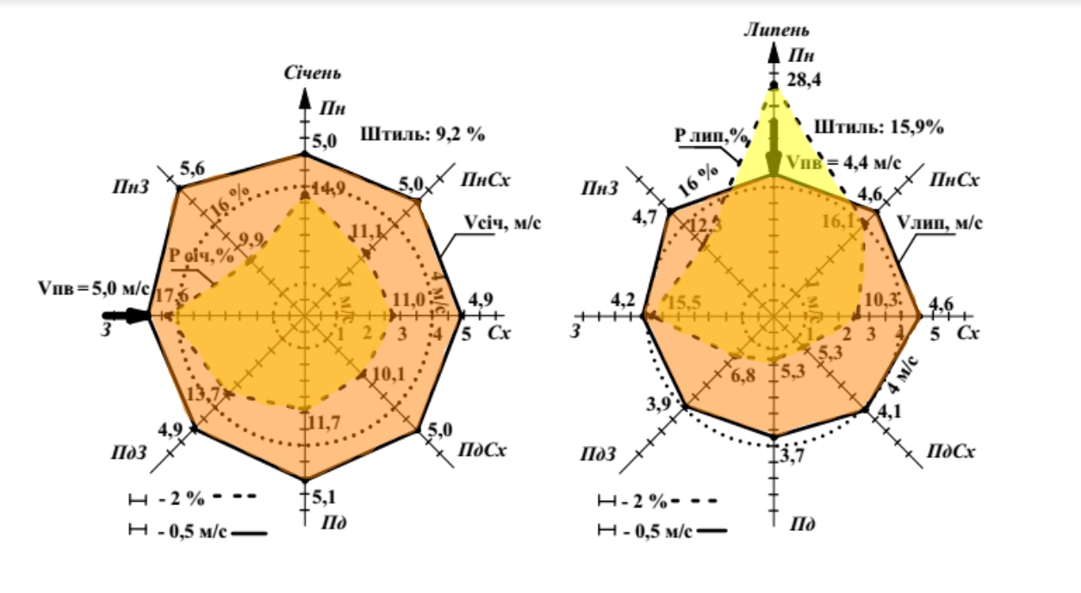
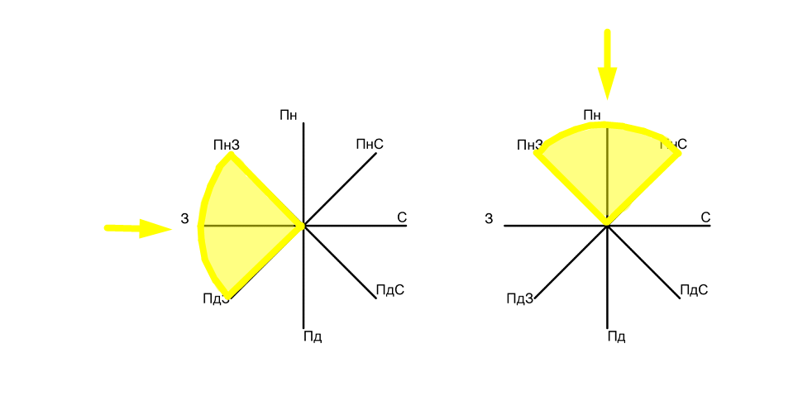
% = $\frac{5,0-3,0}{5,0}×100\%=40\%$ (Відсоток зниження швидкості вітру)
% = $\frac{4,4-3,0}{4,4}×100\%=31,8\%$ (Відсоток зниження швидкості вітру)

Важливе значення при проектуванні має комплексна оцінка співвідношення температури та вітру. Оцінку температурно-вітрового режиму рекомендується проводити при всіх класах погоди, виходячи із сполучень температури та вітру і їх впливу на організм людини.

Аналіз рози вітрів та напрямів пануючого вітру показує, що для даного району будівництва взимку переважний напрям вітру західний (17,6 %) із швидкістю – 5,0 м/с; найбільша швидкість вітру – 5,6 м/с із північно-західного напрямку з повторюваністю 9,9 %; найменша швидкість вітру – 4,9 м/с із східного та північно-західного напрямків з повторюваністю 11,0 % та 13,7 %; літом переважний напрям вітру – північний (28,4 %) із швидкістю – 4,4 м/с; найбільша швидкість вітру – 4,7 м/с із північно-західного напрямку з повторюваністю 12,3 %; найменша швидкість вітру – 3,7 м/с із південного напрямку з повторюваністю 5,3 %.

ІІІ. Теплотехнічний розрахунок енергоефективних огороджувальних конструкцій центру регіонального туризму

Вхідні дані:

- Район будівництва: м. Дніпро

- Центр регіонального туризму

- Зовнішня стіна - кладка із цегли звичайної на цементно-пісчаному розчині із обробленням штукатуркою с обох сторін.

3.1 Конструкція стіни та розрахункові характеристики матеріалів:
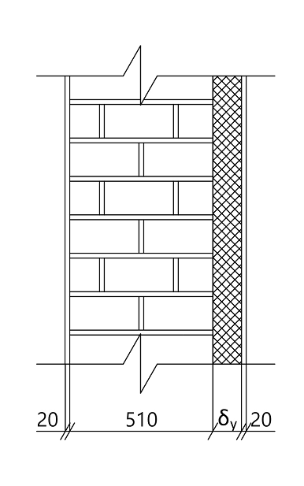

Розрахункові характеристики:

1 шар –штукатурка цементно-піщана:
$૪_{0}$ = 1600 кг/$м^{3}$;
δ = 20 мм = 0,02м ;
$λ_{Б}$ = 0,81 Вт/м·К.

2 шар – цегла глиняна звичайна на цементно – пісчаном розчині
$૪_{0}$= 1800 кг/$м^{3}$;
δ = 510 мм = 0,51м;
$λ_{Б}$= 0,81 Вт/м·К

3шар – утеплювач: плити пінополістирольні:
$૪_{0}$ =50 кг/$м^{3}$;
δ – ?
$λ_{Б}$= 0,045 Вт/м·К

4 шар – штукатурка вапняно - пісчана:
$૪_{0}$ = 1600 кг/$м^{3}$;
δ = 20мм= 0,02 м;
$λ_{Б}$= 0,81 Вт/м·К.

Виконання розрахунку:

За картою-схемою температурних зон України визначаємо, що м. Дніпро розташоване в I температурній зоні.
Мінімально допустиме значення опору теплопередачі зовнішніх стін житлових будинків для І температурної зони становить:
R q min = 3,3 $м^{2}$∙К/Вт.
За розрахунковими значеннями температури та вологості внутрішнього повітря житлових будинків (tв = 20°С і φв = 55%) визначаємо вологісний режим приміщень в опалювальний період – нормальний.
Умови експлуатації матеріалу в огороджувальних конструкціях при нормальному вологісному режимі – «Б».
За умовами експлуатації (Б) визначаємо розрахункові характеристики матеріалів.
Для здійснення теплотехнічного розрахунку приймаємо значення коефіцієнтів тепловіддачі внутрішньої αв=8,7 та зовнішньої αз=23,0 Вт/(м2 ·К) поверхонь огороджувальної конструкції, що проектується.
Розраховуємо за теплотехнічними показниками необхідну товщину теплозахисного шару (утеплювача) δу , м, за формулою:
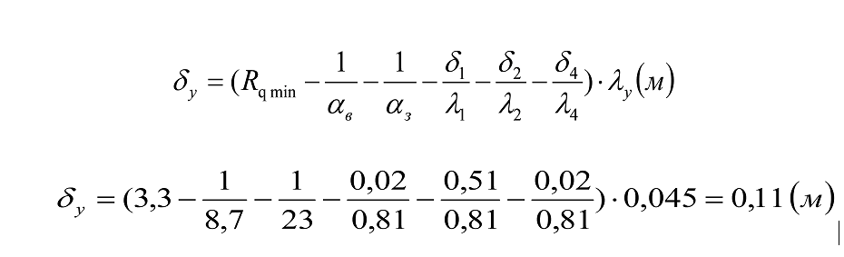
Приймаємо товщину утеплювача δу =0,12м =120 мм.

Розраховуємо сумарний опір теплопередачі за формулою:

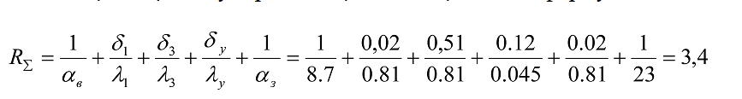
($м^{2}$ ·К) / Вт

Виконуємо перевірку виконання обов’язкової умови проектування огороджувальних конструкцій за теплотехнічними вимогами за формулою:

${{}_{}R}_{Σ}$ ≥ R q min
3,4 > 3,3 ($м^{2}$ ·К) / Вт

Обов’язкова умова виконується.
За розрахованими даними товщина зовнішньої стіни становить:
$δ_{ст}$ = 0,02+0,51+0,12+0,02= 670 (мм)

ІV. Визначення фактичного часу інсоляції для приміщення

4.1 Опис інсоляції;
Інсоляція є важливим фактором, що надає оздоровчий вплив на середовище проживання людини, і повинна бути використана в житлових, громадських будинках і на території житлової забудови.
Нормована тривалість інсоляції встановлюється в основних функціональних приміщеннях громадських будівель.
До основних функціональних приміщень належать: у будівлях дитячих дошкільних установ – групові, ігрові, ізолятори і палати; в будівлях - класи і навчальні кабінети; в лікувально-профілактичних установах – палати (не менше 60% загальної чисельності); в установах соціального забезпечення – палати ізолятори.
Інсоляція не потрібна в наступних приміщеннях: патологоанатомічних відділеннях; операційних, реанімаційних залах ; лікарнях; ветлікарнях; хімічних лабораторіях; виставкових залах музеїв; книгосховищ та архівів.
Допускається відсутність інсоляції в навчальних кабінетах інформатики, фізики, хімії, малювання і креслення.
Забезпечення оптимального світлового режиму, чи світлового комфорту, має значення не тільки для створення нормальних умов праці та побуту людей, а й психофізіологічного стану людини. Сонячне світло також має великі оздоровчі та бактерицидні властивості за рахунок ультрафіолетового випромінювання.
Врешті, правильне рішення освітлення має велике техніко-економічне значення, оскільки різні світлотехнічні елементи чи пристрої мають відносно високу вартість і великі експлуатаційні витрати.

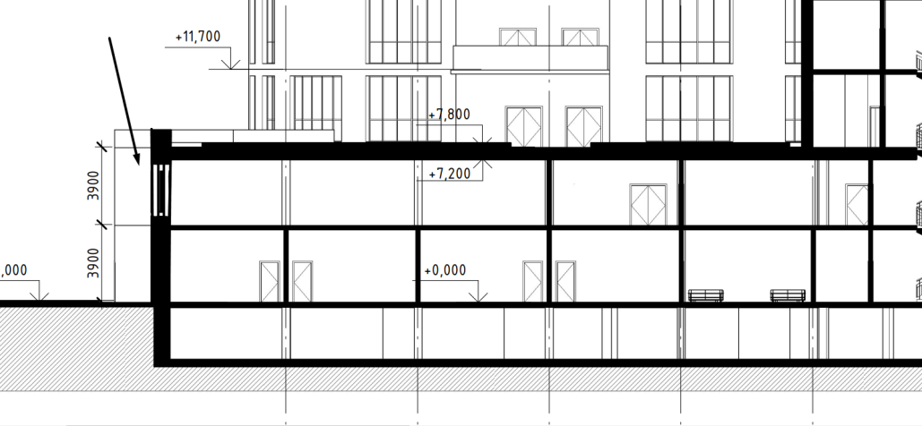
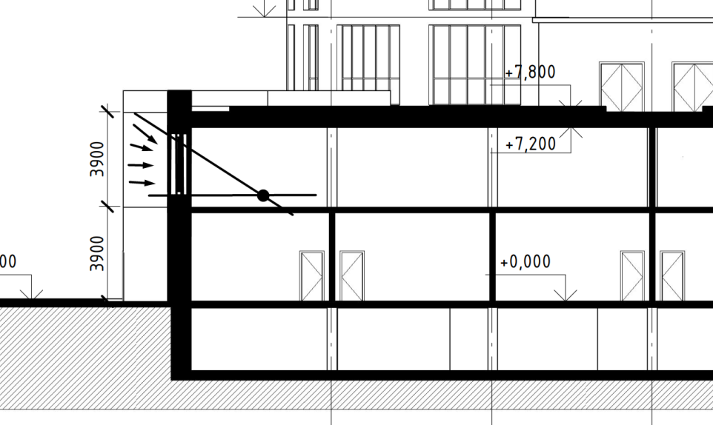
Система - бокова, одностороння

4.2 Побудова світлових кутів: вертикальний та горизонтальний
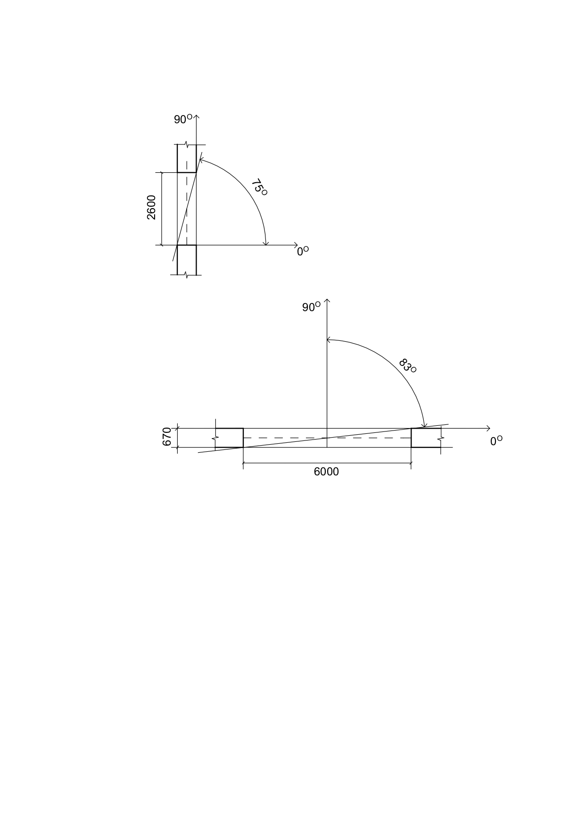
$α_{1}$= 75°

$α_{2}$= 83°
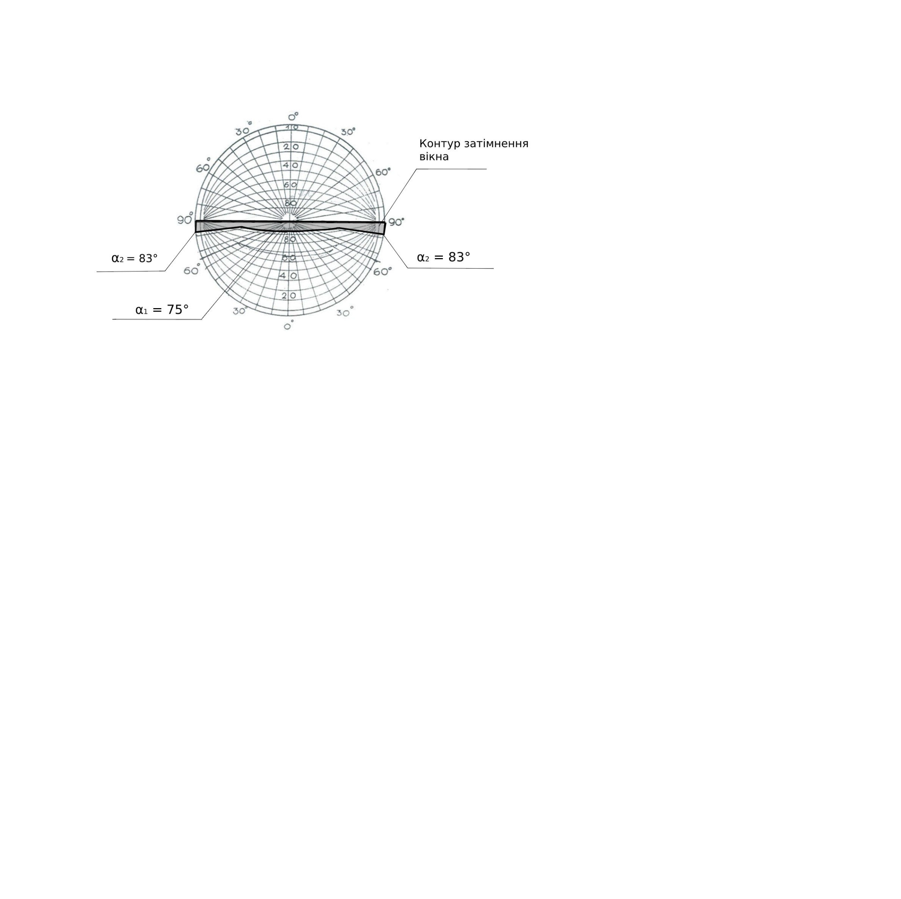

Контурна допоміжна сітка
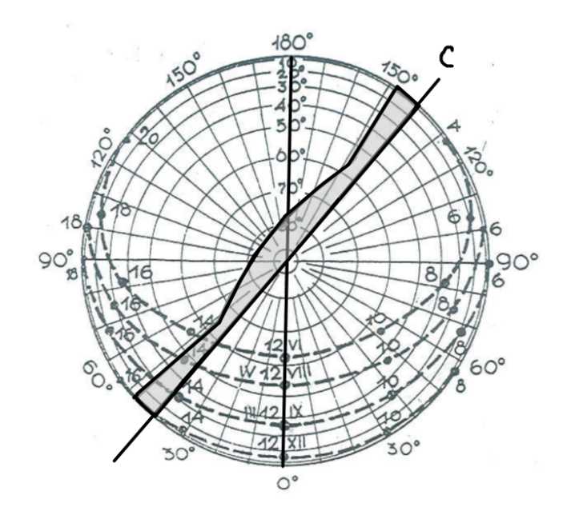
Сонячна карта Дунаєва ϕ=50º

Визначення часу інсоляції
Орієнтація віконних створів | Початок Інсоляції (год.) | Кінець інсоляції (год.) | Тривалість Інсоляції (год.) | Нормативне значення тривалості ісоляції
ЮВ | 9 год 00 хв | 15 год 30 хв | 6 год 30 хв | 2 год 00 хв

Висновок: Враховуючи той факт, що приміщення має 2 вікна, із південно східної сторони, можна зробити висновок, що умова інсоляції в даному приміщенні виконується.

4.3 Визначення фактичного часу інсоляції для приміщення виставкової зали

Вхідні дані:

- Географічна широта м. Дніпро - 48० сх.ш.
- Визначити фактичний час інсоляції приміщення, що знаходиться на другому поверсі Центру регіонального туризму
- Розміри вікна - h=2600 мм$х$ L=3000 мм
- Товщина огороджувальної конструкції - 670 мм

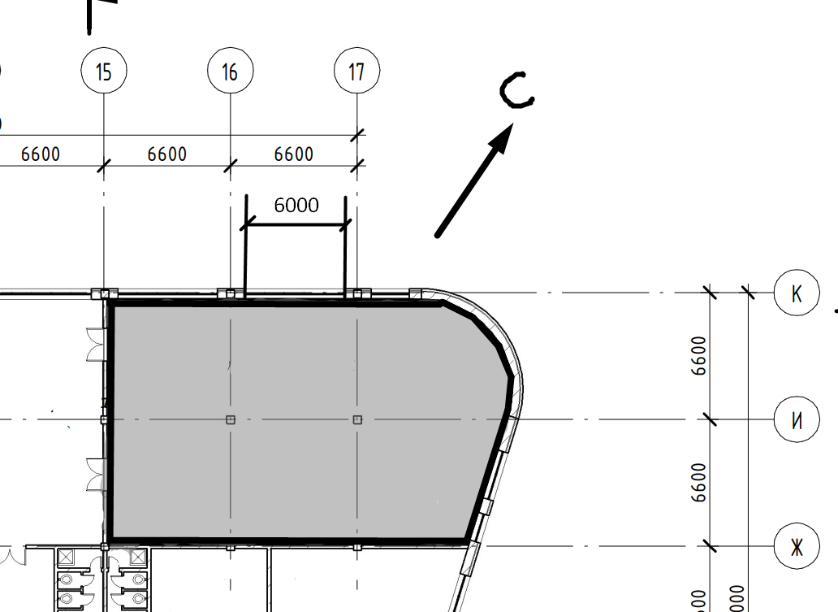

IV. Охорона праці та пожежна безпека в будівництві

Зміст розділу :

- Забезпечення безпеки проведення монтажних робіт.
- Загальні вимоги до ділянки будівництва
- Забезпечення достатнього освітлення ділянки будівництва у нічний час
- Протипожежні заходи
- Поняття вогнестійкості.
- Шляхи евакуації і аварійні виходи
- Організація евакуації персоналу і відвідувачів комплексу.

- Забезпечення безпеки проведення монтажних робіт

При виконанні монтажних робіт виникає необхідність у виконанні не тільки власне монтажних, а й багатьох інших процесів і операцій: вантажно-розвантажувальних, електро- і газозварювальних, антикорозійних, бетонних, а також робіт, пов'язаних з пристроєм і експлуатацією лісів, риштовання, сходів і інших пристосувань для виконання робіт на висоті, випробуванням змонтованих конструкцій і ін.
Для здійснення їх застосовують машини, обладнання, технологічне оснащення, різні пристосування і пристрої.
Тому під час проведення монтажних робіт необхідно дотримуватися не тільки загальні, а й спеціальні правила техніки безпеки в залежності від виду виконуваних процесів і операцій і застосовуваних машин і устаткування.
До виконання монтажних робіт можуть бути допущені робітники, що пройшли спеціальний медичний огляд, навчені технології монтажних робіт і правилам техніки безпеки при їх виконанні, які склали іспити і мають посвідчення на право виконання робіт.

- Загальні вимоги до ділянки будівництва

З метою забезпечення безпеки монтажних робіт необхідно дотримуватися наступні вимоги.

Стропування конструкцій виконуються інвентарними стропами або спеціальними вантажозахоплювальними пристроями за схемами, складеними з урахуванням міцності і стійкості піднімаються конструкцій при монтажних навантаженнях. Гаки кранів, із зіву яких можливе випадання транспортного пристосування, необхідно постачати запобіжним замикаючим пристосуванням.
Під час переміщення конструкції необхідно утримувати від розгойдування і обертання відтяжками з конопляного каната або тонкого гнучкого троса. Залишати підняті конструкції у висячому положенні забороняється.
Розстропування конструкцій після підйому і установки можна робити тільки після їх надійного закріплення.
Монтажники повинні перебувати поза контуру встановлюваних конструкцій з боку, протилежного подачі їх краном. Подану конструкцію опускають над місцем її установки не більше ніж на 30 см вище проектного положення. Після цього монтажники наводять її на місце обпирання.
Складальні операції на висоті дозволяється проводити тільки із спеціальних риштовання або колисок, пристрій яких має передбачатися проектом виробництва монтажних робіт або технологічних карт. Робочим забороняється перебувати на конструкціях під час їх підйому, опускатися з риштовання або колисок на землю, користуючись тросом або гаком крана.
Поєднання робіт в одній захватці на поверхах по вертикалі при висоті будівель менше п'яти поверхів не допускається. Переміщення і монтаж конструкцій над перекриттями, під якими знаходяться люди, допускається у виняткових випадках при монтажі конструкцій будівель на висоті понад п'ять поверхів, розроблення спеціальних заходів, що забезпечують безпеку робіт, і знаходженні на ділянці роботи осіб, відповідальних за безпечне проведення монтажних робіт, з метою контролю за виконанням розроблених рішень і виробничих інструкцій.
Небезпечну зону для знаходження людей під час переміщення, установки і закріплення конструкцій визначають відстанню по горизонталі від можливого місця падіння вантажу (з урахуванням відльоту) при його переміщенні краном. Це відстань від контуру вантажу при максимальній висоті його підйому до 20 м повинно бути не менше 7 м, при висоті до 100 м - не менше 10 ж і при більшій висоті приймається за розрахунком.

- Забезпечення достатнього освітлення ділянки будівництва у нічний час

Забезпечення достатнього освітлення будівельного майданчику у нічний час:
Будівельні майданчики, ділянки робіт і робочі місця, проїзди та підходи до них у темний час доби, а також закриті приміщення повинні бути освітлені відповідно до вимог ДБН В.2.5-28, ГОСТ 12.1.046 для запобігання засліплювальній дії освітлювальних приладів на працюючих. Обладнання систем освітлення конструктивно не повинно створювати ризик ураження електрострумом.
Виконання робіт у місцях, рівень освітленості яких не відповідає вимогам ГОСТ 12.1.046, не допускається.
Для працюючих на відкритому повітрі повинні бути облаштовані інвентарні приміщення для захисту від атмосферних опадів та для обігрівання, максимальна відстань до яких не повинна перевищувати 50 м.
Колодязі, шурфи та інші виїмки необхідно закрити кришками, щитами, конструкції яких зазначаються у ПВР, або огородити. Зазначені огорожі повинні бути обладнані сигнальним електричним освітленням напругою не вище ніж 25 В.
Світильники загального освітлення напругою 127 В і 220 В необхідно встановлювати на висоті не менше ніж 2,5 м від рівня землі, підлоги, настилу.
За висоти підвішування менше ніж 2,5 м необхідно згідно з ПУЕ (наказ Мінпаливенерго України від 28.08.06 № 305) використовувати напругу не вище ніж 25 В. Живлення світильників напругою до 25 В повинно здійснюватися від знижувальних трансформаторів, машинних перетворювачів, акумуляторних батарей.
Переносні світильники мають бути тільки промислового виготовлення. Інші світильники застосовувати в якості переносних забороняється.

- Протипожежні заходи
Причинами пожежі можуть бути: несвоєчасне прибирання з робочого місця відходів легкоспалимих матеріалів (стружки, паперу, ганчірки тощо); неправильне зберігання легкозаймистих матеріалів (бензину, оліфи, лаку, олійних фарб тощо); необережне поводження з вогнем у вогненебезпечних місцях; несправність електропроводки та електрообладнання тощо.
Горіння — це хімічний процес взаємодії спалимого матеріалу з киснем повітря, внаслідок чого виділяється велика-кількість теплоти. Але для того щоб матеріал загорівся, його треба нагріти до певної температури — температури запалення, яка для кожного матеріалу різна. Тому такі матеріали, як бензин, ацетон, оліфа, займаються при більш низьких температурах, ніж деревина і вугілля. Температура запалення залежить від природи матеріалу, вмісту кисню у навколишньому просторі, атмосферного тиску, вологості та інших причин.
Вогненебезпечність будівельного матеріалу залежить від температури запалення його і тих умов, за яких він зберігається. Деякі матеріали (тирса, вугілля, будівельне сміття з відходів органічних речовин) здатні за певних умов, особливо при підвищенні навколишньої температури, до самозапалення, що часто призводить до виникнення пожеж. Тому при організації протипожежної безпеки на будівництві потрібно зберігати матеріали так, щоб не Спричинити підвищення температури матеріалу і його запалення.
Крім запалення пари летких речовин (бензин, ацетон тощо) у певній суміші з повітрям спричинюють вибухи. Вибух може статися внаслідок іскри від вогню, тертя, удару та з інших причин.
За ступенем згоряння всі матеріали і будівельні конструкції поділяють на спалимі, важкоспалимі і неспалимі.
Спалимі матеріали (деревина, толь, картон, лаки, фарби, розчинники) займаються від вогню і продовжують горіти або тліти навіть після усунення джерела вогню.
Важкоспалимі матеріали (волокниста суха штукатурка, фіброліт, повсть, змочена у глині, тощо) горять або тліють тільки при наявності джерела вогню. Якщо усунути його, то горіння матеріалу припиниться.
Неспалимі матеріали (природні і штучні кам'яні матеріали, сталь, бетони тощо) при високих температурах не займаються і не тліють.
При організації будівельного майданчика і розміщенні на ньому будівельних матеріалів треба залишати спеціальні проїзди для пожежних машин. Від території будівництва до магістралі прокладають дорогу з твердим покриттям. Для проїзду пожежних машин уздовж будівель понад 18 м завширшки мають бути зроблені проїзди з двох поздовжніх боків, а понад 100 м завширшки — з усіх боків будови. Відстань від краю проїжджої частини до стін будівель не повинна перевищувати 25 м.
Перед початком будівництва будівельний майданчик слід забезпечити водою. Воду підводять від міської водопровідної мережі і встановлюють один або кілька пожежних гідрантів. Якщо водопровідної мережі немає, то можна користуватись природними водоймами, до яких треба зробити під'їзди для автотранспорту.
Для зберігання легкозаймистих матеріалів на території будівельного майданчика обладнують підземні або напівпідземні склади, в яких водночас може зберігатись не більше ніж 5 м3 цих матеріалів. Лісоматеріали можна складати лише на відстані від будинку не менше ніж 24 м. Для тимчасового зберігання відходів легкоспалимих матеріалів на території будівництва встановлюють металеві ящики з кришками або викопують спеціальні ями.
На будівельному майданчику слід обладнати протипожежний пост, на якому мають бути: щит з протипожежним інструментом (лопатами, ломами, вогнегасниками тощо), пристрій для подавання тривоги, ящик з піском і бочки з водою.
В усіх вогненебезпечних місцях вивішують попереджувальні написи: «Палити заборонено», «Вогненебезпечне» тощо. Палити дозволяється на певній відстані від будинку і складів у спеціально обладнаних місцях, де обов'язково встановлюється ящик з піском або бочка з водою.
Кожен робітник до початку роботи на будівництві повинен пройти відповідний інструктаж з протипожежної безпеки, вивчити засоби гасіння пожежі і вміти ними користуватись.
Перебуваючи на будівельному майданчику, необхідно додержуватись таких правил протипожежної безпеки:
- не палити на робочому місці;
- не залишати після роботи на робочому місці відходів легкоспалимих матеріалів;
- робоче місце прибирати, а сміття виносити у відведене для цього місце;
- не розпалювати багаття на робочому місці або поблизу легкозаймистих матеріалів;
- кількість легкозаймистих матеріалів на робочому місці повинна відповідати їх витраті за зміну; після закінчення роботи залишки матеріалів слід винести до спеціально виділеного для них приміщення;
- випадково розлиті на підлозі легкозаймисті матеріали відразу витерти ганчіркою, яку винести з приміщення в спеціально відведене для сміття місце;
- приступати до роботи з електроінструментом або машинами, що працюють від електродвигунів, тільки після перевірки справності ізоляції проводів чи кабелів;
- поблизу електродвигунів, що працюють, не розміщувати речовин, які можуть спалахнути від іскри;
- якщо двигун перегрівається внаслідок несправності, то негайно вимкнути його і повідомити майстра або виконроба;
- слід добре знати будову різних видів вогнегасників і вміти користуватися ними;
- якщо виникне пожежа, то особи, які її помітили, повинні негайно: подати сигнал пожежної тривоги ударами у металевий предмет (кусок рейки, відро, лист сталі тощо); викликати пожежну команду за телефоном 01; почати гасити пожежу всіма засобами, які є в їхньому розпорядженні;
- легкозаймисті речовини (гас, оліфу, бензин тощо) треба гасити піском, пінним вогнегасником типу ОХП-10 (рис. 1, а) або вуглекислотним вогнегасником типів ОУ-2, або ОУ-5 (рис. 1, б).
Якщо полум'я невелике, то на нього слід накинути лист сталі, халат або інший предмет, щоб припинити доступ повітря до вогню. Інші спалимі матеріали (дошки, стружки, папір тощо) можна гасити водою, вогнегасниками, а також піском;
- почати переносити на безпечну відстань спалимі матеріали, які е поблизу пожежі;
- негайно сповістити про пожежу майстра, бригадира або виконроба

5. Поняття вогнестійкості
Вогнестійкість — це здатність конструкцій, матеріалів затримувати поширення вогню, виражена в годинах.
СНиП 2.09.02-85 “Производственные здания” встановлює 8 ступенів вогнестійкості будівель і споруд: І, ІІ, ІІІ, ІІІа, ІІІб, ІV, ІV, V.
Ступінь вогнестійкості залежить від групи горючості будівельних матеріалів, межі вогнестійкості основних будівельних конструкцій , а також від межі поширення вогню по цих конструкціях.
Межа вогнестійкості – це час (у годинах), після якого будівельна конструкція в результаті нагріву втрачає свою несучу або захисну здатність. Втрата несучої здатності – це обвалення, а втрата захисної здатності – прогрівання конструкції до температури на поверхні, що не обігрівається, більш ніж 140 °С.
Найменшу межу вогнестійкості мають незахищені метали, найбільшу – залізобетонні конструкції.
Підвищити межу вогнестійкості можна шляхом просочування деревини, тканин та інших горючих матеріалів антипіренами; застосуванням наповнювачів пластмас (крейда, каолін, графіт, вермикуліт, пеліт); нанесення вогнезахисних покриттів (штукатурка, облицювання, обмазка).
Межа поширення вогню – це максимальний розмір пошкоджень, яким вважається обвуглення або вигорання матеріалу. У будівлях І-го ступеню вогнестійкості всі конструктивні елементи негорючі, з високою межею вогнестійкості (0,5 -2,5 год.); ІІ-го ступеню — також негорючі, але з меншою межею вогнестійкості (0,25 - 2,0 год.); ІІІ-го ступеню — будови, які мають основні несучі конструкції негорючі, а ненесучі (міжповерхові й перекриття на горищі) – важкогорючі (0,25 - 2 год.); ІV-го ступеню — будови, які мають всі конструкції важкоспалимі (0,25 - 0,5 год.); V-го ступеню — всі конструкції горючі, межа вогнестійкості не нормується.
При проектуванні і будівництві промислових підприємств передбачаються заходи, які запобігають поширенню вогню: поділ будинків протипожежними перекриттями; поділ будинків протипожежними перегородками на секції; влаштування протипожежних перешкод для обмеження поширення вогню по конструкціях (гребні, бортики, козирки, пояси, протипожежні двері, ворота;влаштування протипожежних розривів між будинками.
Протипожежні стіни зводяться на всю висоту будівлі, виконуються з негорючих матеріалів з межею вогнестійкості › 2,5 год.
Багато неорганічних матеріалів хоч і не горять, але мають порівняно невелику термічну стійкість. Наприклад, вапняки і мармур руйнуються при температурі 300 - 400 °С, шифер і азбоцементні вироби при температурі 300 °С втрачають воду, стають крихкими, а при температурі 600 °С при попаданні на них води — розтріскуються.

6. Шляхи евакуації і аварійні виходи
Як евакуаційні виходи можуть використовуватись дверні отвори, якщо вони ведуть з приміщень:
– безпосередньо назовні;
– на сходовий майданчик з виходом назовні безпосередньо або через вестибюль;
– у прохід або коридор з безпосереднім виходом назовні або на сходову майданчик;
– у сусідні приміщення того ж поверху з вогнестійкістю не нижче III ступеня, що не містять виробництв, які належать за вибухопожежною та пожежною небезпекою до категорій А, Б і В і мають безпосередній вихід назовні або на сходовий майданчик.
У разі потреби при вимушеній евакуації можуть використовуватися виходи, якими не користуються при звичайному русі (так звані запасні виходи).
До евакуаційних шляхів відносять такі, які ведуть до евакуаційного виходу і забезпечують рух протягом певного часу. Найпоширенішими шляхами евакуації є проходи, коридори, сходи, тамбури, фойє, холи, вестибюлі. Шляхи сполучення, пов’язані з механічним приводом (ліфти, ескалатори), при евакуації не використовуються, оскільки при пожежі або аварії вони можуть вийти з ладу.
Наявність та напрямок руху до евакуаційних шляхів та виходів має бути позначено відповідними знаками безпеки згідно з ГОСТ 12.4.026-76 та змінами, внесеними в нього ДСТУ ISO 6309:2007.
Для безпечної евакуації шляхи та виходи мають відповідати таким вимогам:
- евакуаційні шляхи і виходи повинні утримуватися вільними, не захаращуватися та у разі потреби забезпечувати евакуацію всіх людей, які перебувають у приміщеннях;
- кількість та розміри евакуаційних виходів, їх конструктивні рішення, умови освітленості, забезпечення незадимленості, протяжність шляхів евакуації, їх оздоблення повинні відповідати протипожежним вимогам будівельних норм.
Якщо евакуаційні виходи і шляхи евакуації з будівель, які є пам’ятками архітектури та історії, неможливо привести у відповідність до вимог будівельних норм, то їх експлуатація дозволяється за наявності проектної документації, узгодженої з органами державного пожежного нагляду відповідно до вимог чинних нормативно-правових актів;
- разі розміщення технологічного, експозиційного та іншого обладнання у приміщеннях повинні забезпечуватися евакуаційні проходи до сходових майданчиків та інших шляхів евакуації відповідно до будівельних норм;
- розміщення крісел в актових і конференц-залах, залах зборів і нарад та в інших подібних приміщеннях повинно відповідати протипожежним вимогам будівельних норм;
- у приміщенні, яке має один евакуаційний вихід, дозволяється одночасно розміщувати не більше 50 осіб. При перебуванні в приміщенні понад 50 осіб, в ньому повинно бути щонайменше два виходи, які відповідають вимогам будівельних норм
- двері на шляхах евакуації повинні відчинятися в напрямку виходу з будівель (приміщень). Допускається влаштування дверей з відчиненням усередину приміщення у разі одночасного перебування в ньому щонайбільше 15 осіб, а також у санвузлах, з балконів, лоджій, майданчиків зовнішніх евакуаційних сходів (за винятком дверей, що ведуть у повітряну зону незадимлюваного сходового майданчика);
- за наявності людей у приміщенні двері евакуаційних виходів можуть замикатися лише на внутрішні запори, які легко відмикаються;
- килими, килимові доріжки й інше покриття підлоги у приміщеннях з масовим перебуванням людей повинні надійно кріпитися до підлоги і бути помірно небезпечними щодо токсичності продуктів горіння, мати помірну димоутворювальну здатність згідно з ГОСТ 12.1.044-89 «ССБТ.

Пожаровзрывоопасность веществ и материалов. Номенклатура показателей и методы их определения» та відповідати групам поширення полум’я РП1, РП2 згідно з ДСТУ Б В.2.7-70-98 «Будівельні матеріали. Метод випробування на розповсюдження полум’я»;
- сходові марші та майданчики повинні мати справні огорожі із поруччям, які не повинні зменшувати їх ширину, встановлену будівельними нормами.

1. Шляхи евакуації і аварійні виходи повинні бути вільними від сторонніх предметів і вести як найкоротшою дорогою до безпечного місця.
2. Повинна бути забезпечена можливість для працівників швидко та безпечно покинути всі робочі місця у випадку небезпеки.
3. Кількість, розташування і розміри шляхів евакуації і виходів визначаються залежно від характеру робіт, облаштування і розмірів будівельного майданчика і приміщень, а також від максимально можливої кількості наявних там осіб.
4. Шляхи евакуації і аварійні виходи повинні мати позначення відповідно до Технічного регламенту знаків безпеки і захисту здоров’я працівників, затвердженого постановою Кабінету Міністрів України від 25 листопада 2009 року № 1262 (далі - Технічний регламент знаків безпеки і захисту здоров’я працівників).
Ці позначення повинні бути достатньо стійкими і нанесеними на відповідних місцях.
5. Шляхи евакуації і аварійні виходи, а також проходи і двері, що ведуть до них, не повинні бути захаращені сторонніми предметами, щоб ними в будь-який час можна було скористатись.
6. Шляхи евакуації і аварійні виходи, у яких необхідне освітлення, повинні бути оснащені автоматичними аварійними джерелами світла на випадок аварії в системі освітлення.

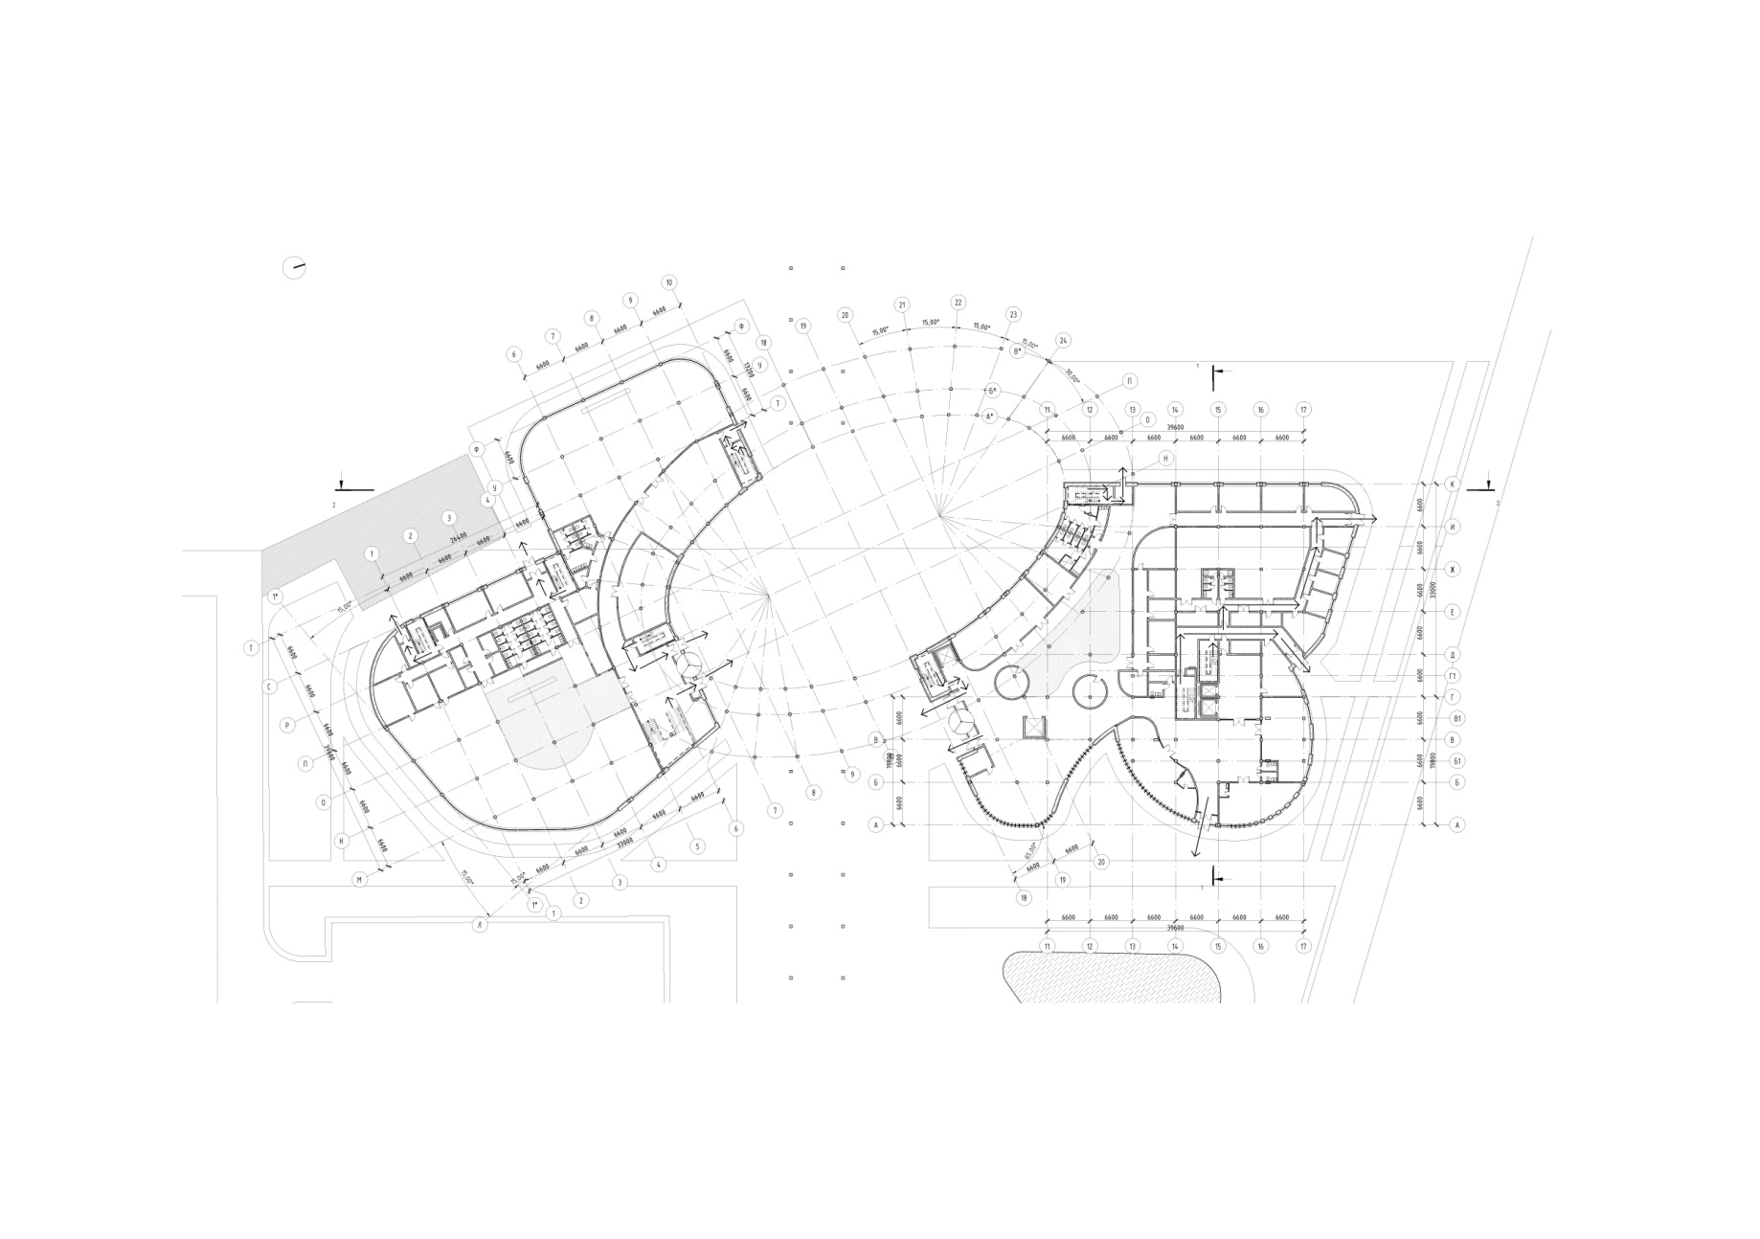,
7. Організація евакуації персоналу і відвідувачів комплексу.

В разі виявлення пожежі (ознак горіння) кожен працівник зобов’язаний: — негайно повідомити про це пожежно-рятувальну службу по телефону «01», вказати при цьому адресу, кількість поверхів, місце виникнення пожежі, наявність людей, а також своє прізвище; — вжити заходів щодо евакуації людей, гасіння пожежі з використанням наявних вогнегасників та інших засобів пожежогасіння; — повідомити про виникнення пожежі виконавця робіт.
Керівник, посадова особа, яких повідомлено про пожежу, зобов’язані: — перевірити, чи викликана пожежно-рятувальна служба; — вимкнути (за необхідності) струмоприймачі; — перевірити, чи оповіщено людей про пожежу; — у разі загрози життю людей негайно організувати їх евакуацію, вивести за межі небезпечної зони всіх осіб, не пов’язаних з ліквідацією пожежі; — забезпечити дотримання вимог охорони праці працівниками, які беруть участь у гасінні пожежі; — організувати зустріч підрозділів пожежно-рятувальної служби, надати їм допомогу під час локалізації та ліквідації пожежі.
Після прибуття на пожежу підрозділів пожежно-рятувальної служби забезпечити безперешкодний доступ їх до місця виникнення пожежі. 3.4. Якщо є потерпілі, необхідно подати першу (долікарську) допомогу, викликати швидку допомогу або вжити заходів щодо транспортування їх у найближчий медичний заклад.

V. Економічна частина

Зміст:
- Локальні кошторисний розрахунок №1
- Локальні кошторисний розрахунок №2
- Локальні кошторисний розрахунок №3
- Локальні кошторисний розрахунок №4
- Об'єктний кошторис
- Зведений кошторисний розрахунок вартості об'єкта будівництва
- Договірна ціна з розрахунками
- ТЕП

Локальний кошторисний розрахунок № 1
на загальнобудівельні роботи по будівництву Центру регіонального туризму

№  п/п | Найменування конструктивних елементів і видів робіт з розділів | Кошторисна вартість,  тис. грн. |  |  | В тому числі
 |  | Прямі витрати | Загально будівельні  витрати | Всього | Кошторисна зарплата, тис.грн. | Кошторисна трудомісткість тис.л-год.
1 | 2 | 3 | 4 | 5 | 6 | 7
1 | Земляні роботи | 1025,9886 | 235,977378 | 1261,965978 | 340,7308141 | 3,066577327
2 | Фундаменти | 10553,0256 | 2427,195888 | 12980,22149 | 3504,659802 | 31,54193822
3 | Стіни | 39134,1366 | 9000,851418 | 48134,98802 | 12996,44676 | 116,9680209
4 | Каркас | 20812,9116 | 4786,969668 | 25599,88127 | 6911,967942 | 62,20771148
5 | Сходи | 2491,6866 | 573,087918 | 3064,774518 | 827,4891199 | 7,447402079
6 | Прорізи | 20519,772 | 4719,54756 | 25239,31956 | 6814,616281 | 61,33154653
7 | Поли | 3371,1054 | 775,354242 | 4146,459642 | 1119,544103 | 10,07589693
8 | Перегородки | 23158,0284 | 5326,346532 | 28484,37493 | 7690,781232 | 69,21703108
9 | Покрівля | 9820,1766 | 2258,640618 | 12078,81722 | 3261,280649 | 29,35152584
10 | Опоряджувальні роботи | 10699,5954 | 2460,906942 | 13160,50234 | 3553,335632 | 31,98002069
11 | Інші роботи | 4983,3732 | 1146,175836 | 6129,549036 | 1654,97824 | 14,89480416
 | Разом у цінах 2020р. | 146569,8 | 33711,054 | 180280,854 | 48675,83058 | 438,0824752
Локальний кошторисний розрахунок № 2

на внутрішні санітарно-технічні роботи
з будівництва Центру регіонального туризму
Складений у цінах 2020 р. Об'єм будинку 68 172 м³

№  п/п | Найменування робіт | Кошторисні прямі витрати одиниці, грн | Об'єм будинку,  тис.м³ | Сума прямих витрат,  тис.грн.
1 | Опалення | 33,8 | 68,172 | 2304,2136
2 | Вентиляція | 33,29 | 68,172 | 2269,44588
3 | Водопровід | 30,21 | 68,172 | 2059,47612
4 | Каналізація | 30,30 | 68,172 | 2065,6116
5 | Гаряче водопостачання | 29,50 | 68,172 | 2011,074
6 | Паро- і газопостачання | - | - | -

Разом по кошторисному розрахунку прямих витрат ....................................... 10709,8212 тис.грн.
Загальвиробничі витрати ......... ...................................................................... 2463,258876 тис.грн.
Кошторисна вартість ........................................................................................ 13173,08008 тис.грн.
Кошторисна заробітна плата ............................................................................ 3556,731621 тис.грн.
Кошторисна трудомісткість .................................................... ..................... 118,5577207 тис. люд-г

Локальний кошторисний розрахунок № 3

на внутрішні електромонтажні роботи
з будівництва Центру регіонального туризму

Складений у цінах 2020 р. Об'єм будинку 68 172 м³

№ п/п | Найменування робіт | Кошторисна вартість одиниці,  грн | Об'єм будинку, тис.м³ | Загальна кошторисна вартість, тис.грн.
1 | Електромонтажні роботи | 42,60 | 68,172 | 2904,1272
2 | Слабкострумові мережі й пристрої | 18,05 | 68,172 | 1230,5046

Разом кошторисна вартість ............................................................... 4134,6318 тис.грн.
Кошторисна заробітна плата ............................................................... 1116,350586 тис.грн.
Кошторисна трудомісткість ................................................... ............... 37,2116862 тис. люд-г

Локальний кошторисний розрахунок № 4

на придбання й монтаж виробничо-технологічного встаткування
по будівництву Центру регіонального туризму

Складений у цінах 2020 р.

1. Кошторисна вартість устаткування визначається по формулі:
С_{облад} = С_{бмр} × К₁ = 180280,854 * 18/100 = 32450,55372
де С_{бмр} – кошторисна вартість БМР по локальному кошторисному розрахунку № 1, тис.грн.;
К₁ - % від кошторисної вартості БМР.

2. Кошторисна вартість монтажу встаткування визначається по формулі:
С_{монтажа} = С_{облад} × К₂ = 32450,55372 * 12/100 = 3894,066446
где: К₂ - % от вартості обладнення.

3.Кошторисні інші витрати по монтажі встаткування визначаються по формулі:
С_{проч} = С_{смр} × К₃= 180280,854 * 1/100 = 1802,80854
де К₃ - % від кошторисної вартості БМР

4. Кошторисна заробітна плата визначається по формулі:

ЗП_{см} = С_{монтажу}×Зп = 3894,066446 * 27 / 100 = 1051,39794
де Зп – процентний показник кошторисної заробітної плати

5.Кошторисна трудомісткість визначається по формулі:
Т_{р}^{см} = С_{монтажу}×Тр = 3894,066446 *0,9 / 100 = 35,04659801
де Тр – процентний показник кошторисної трудомісткості.

ЗВЕДЕНИЙ КОШТОРИСНИЙ РОЗРАХУНОК
ВАРТОСТІ ОБ'ЄКТА БУДІВНИЦТВА № 01
Центру Регіонального туризму по вул. Набережна Перемоги у м. Дніпро

Складено в поточних цінах станом на 2020р.

№ п/п | Номери кошторисів і кошторисних розрахунків | Найменування глав, будинків, будівель, споруд, лінійних об'єктів інженерно-транспортної інфраструктури, робіт і витрат | Сметная стоимость,тыс.грн.
 |  |  | 0будівельних робіт | Обладнання, меблів та інвентарю | Інших  витрат | Загальна  вартість
1 | 2 | 3 | 4 | 5 | 6 | 7
1 |  | Глава 1. Підготовка території будівництва | 2014,826 | - | - | 2357,359
 |  | Разом по главі 1 | 2014,826 | - | - | 2357,359
2 |  | Глава 2. Основні об'єкти будівництва | 201482,632 | 32450,553 | - | 235735,994
 |  | Разом по главі 2 | 201482,632 | 32450,553 | - | 235735,994
3 |  | Глава 3.Об'ект підсобного і обслуговуючого призначення | 20148,263 | 3245,055 | - | 23573,599
 |  | Разом по главі 3 | 20148,263 | 3245,055 | - | 23573,599
4 |  | Глава 4. Об'єкти енергетичного господарства | 4029,652 | 649,011 | - | 4714,719
 |  | Разом по главі 4 | 4029,652 | 649,011 | - | 4714,719
5 |  | Глава 5.Об'єкти транспортного господарства і зв'язку | 6044,47 | 973,516 | - | 7072,079
 |  | Разом по главі 5 | 6044,47 | 973,516 | - | 7072,079
6 |  | Глава 6. Зовнішні мережі та споруди | 20148,263 | 3245,055 | - | 23573,599
 |  | Разом по главі 6 | 20148,263 | 3245,055 | - | 23573,599
7 |  | Глава 7. Благоустрій та озеленення території | 4029,652 | - | - | 4714,719
 |  | Разом по главі 7 | 4029,652 | - | - | 4714,719
 |  | Разом по главі 1-7 | 257894,758 | 40563,19 |  | 301742,068
8 | ДСТУ Б Д.1.1-1:2013 п.5.8.11 | Глава 8. Тимчасові будівлі і споруди | 3 868,421 | - | - | 4 526,131
 |  | Разом по главі 8 | 3 868,421 | - | - | 4 526,131
 |  | Разом по главі 1-8 | 261 763,179 | 40563,19 | - | 306 268,199
9 |  | Глава 9. Інші роботи і витрати |  | - | - | -
 | ДСТУ Б Д.1.1-1:2013 Прил. К, п. 26 | 1. Зимові подорожчання (0,8х0,9)% | 1 884,694 | - | - | 1 884,694
1 | 2 | 3 | 4 | 5 | 6 | 7
 | ДСТУ Б Д.1.1-1:2013 Прил. К, п. 27 | 2. Літні подорожчання 0,27% | 706,760 | - | - | 706,760
 |  | 3. Інші роботи і витрати 1% | - | - | 3 062,681 | 3 062,681
 |  | Разом по главі 9 | 2 591,454 | - | 3 062,681 | 4 947,375
 |  | Разом по главі 1-9 | 264 354,633 | 40563,19 | 3 062,681 | 311 215,574
10 |  | Глава 10.Содержаніе служби замовника | - | - | 8 589,549 | 8 589,549
 |  | Разом по главі 10 | - | - | 8 589,549 | 8 589,549
11 |  | Глава 11.Подготовка експлуатаційних кадрів | - | - | 311,215 | 311,215
 |  | Разом по главі 11 | - | - | 311,215 | 311,215
12 |  | Глава 12.Проектно-вишукувальні роботи та авторський нагляд | - | - | - | -
 | ДСТУ Б Д.1.1-7:2013, табл. А.1, п.7 | Проектно-вишукувальні роботи | - | - | 6 402,326 | 6 402,326
 |  | Авторський нагляд(15%) | - | - | 5 441,977 | 5 441,977
 |  | Разом по главі 12 | 264 354,633 | 40563,19 | 6 082,209 | 6 082,209
 |  | Разом по главах 1-12 | 264 354,633 | 40563,19 | 18 045,654 | 326 198,547
 |  | Кошторисна прибуток (П) | 9 467,177 | - | - | 9 467,177
 |  | Кошти на покриття адміністративних витрат будівельних організацій (АР) | - | - | 5 013,682 | 5 013,682
 |  | Кошти на покриття ризику всіх учасників будівництва (Р) | - | - | 14 004,700 | 14 004,700
 |  | Кошти на покриття додаткових витрат, пов'язаних з інфляційними процесами (І) | - | - | 62 243,114 | 62 243,114
 |  | Разом (гл. 1-12+П+АР+Р+И) | 273 821,81 | 40563,19 | 99 307,15 | 416 927,22
 |  | Податки, збори обов'язкові платежі, встановлені чинним законодавством і не враховані складовими вартості будівництва (без ПДВ): | - | - | - | -
 |  | Разом | 273 821,81 | 40563,19 | 99 307,15 | 416 927,22
 |  | Податок на додану вартість |  |  | 19 861,43 | 83 385,444
 |  | Всього за зведеним кошторисним розрахунком | 273 821,81 | 40563,19 | 119 168,58 | 500 312,664
 |  | Зворотні суми

ДОГОВІРНА ЦІНА

на будівництво Центру регіонального туризму по вул. Набережна Перемоги у м. Дніпро
Вид договірної ціни - динамічна
Визначена відповідно до ДБН Д.1.1-1-2000
Складена в поточних цінах за станом на 2020 р.

№  п/п | Обоснование | Наименование расходов | Вартість, тис.грн.
 |  |  | Всього | в тому числі
 |  |  |  | будівель-  них робіт | інші  роботи
 | 2 | 3 | 4 | 5 | 6
 |  | Раздел I. Будівельні роботи
1 | Объектная смета №02-01 | Будівельні роботи | 201482,632 | 201482,632 | -
2 | Розрахунок № 1 | Кошти на зведення (пристосування) та розбирання титульних тимчасових будівель і споруд  Кошти на виконання будівельних робіт в зимовий період | 1914,085 | 1914,085 | -
3 | Розрахунок № 2 |  | 1464,456 | 1464,456 | -
4 | Розрахунок № 3 | Кошти на виконання будівельних робіт в літній період | 549,171 | 549,171 | -
 |  | Кошти на виконання будівельних робіт в літній період | - | - | -
 |  | Разом | 203945,888 | 203945,888 | -
5 | Розрахунок № 4 | Прибуток | 26131,908 | 26131,908 | -
6 | Розрахунок № 5 | Кошти на покриття адміністративних витрат будівельної організації | 5816,468 | - | 5816,468
7 | Розрахунок № 6 | Кошти на покриття ризиків | 237358,72 | 231542,252 | 5816,468
 |  | Разом (пп.1 - 7) | 237,358 | - | 237,358
8 | Розрахунок № 7 | Земельний податок | - | - | -
 |  | Разом у розділі I | 237596,078 | 231 542,252 | 6053,826
9 |  | Податок на додану вартість | 47519,215 | - | 47519,215
 |  | Усього за розділом I | 285115,293
 |  | Розділ ІІ. устаткування
10 | Объектная смета №02-01 | Витрати на придбання та доставку обладнання на будівництво | 32450,553
 |  | Разом у розділі ІІ | 32450,553
11 |  | Податок на додану вартість  Усього за розділом ІІ  Всього договірна ціна (р.І + р.ІІ) | 6490,110  38940,663  324055,956

Розрахунки до договірної ціни

Розрахунок №1
Витрати на зведення (пристосування) і розбирання титульних тимчасових будинків і споруджень прийняті по "Усереднених показниках для визначення ліміту засобів на тимчасові будинки й спорудження в инвесторской кошторисної документації на будівництво" відповідно до прил.6, п. 35а ДБН Д.1.1-1-2000 у розмірі 0,95 % (додаток №18)
201482,632× 0,95/100= 1 914,085 тис.грн.
Повернені суми прийняті в розмірі 15 % (п.3.3.10.3 ДБН Д,1.1-1-2000)
1 914,085× 0,15 = 287,112 тис.грн.
Трудомісткість у тимчасових будинках і спорудженнях (трудомісткість із об'єктного кошторису) множимо на усереднений показник розрахункової трудомісткості робіт зі зведення й розбирання титульних тимчасових будинків і споруджень (0,015)
628,898× 0,015 = 9,433 тис.люд-г

Розрахунок №2
Кошти на додаткові витрати при виконанні будівельно-монтажних робіт в зимовий період прийняті по "усереднений показник для визначення ліміту коштів на додаткові витрати при виробництві будівельних робіт в зимовий період" згідно з додатком. Д, п. VIII 1а ДСТУ-Н Б Д.1.1-5: 2013 розмірі 0,8% і п. 4 додат. Ж ДСТУ-Н Б Д.1.1-5 діє до: 2013 К = 0,9.
203 396,717 х 0,0072 = 1 464,456 тис. Грн.
Трудоемкость в зимних удорожаниях
1 464,456 х 0,894*** х 0,05 =65,461 тыс. чел.-ч.

Розрахунок №3
Кошти на додаткові витрати при виконанні будівельних робіт у літній період просто неба при температурі зовнішнього повітря більше + 270С визначені відповідно ДСТУ Б Д.1.1-5: 2013, п. 5.2.2.2 в розмірі 0,27%.
203 396,717 х 0,0027 = 549,171 тис. Грн.
Трудомісткість в літніх подорожчання
549,171 х 0,894 х 0,011 = 5,400 тис. Чел.-ч.

Розрахунок №4
Прибуток визначений на підставі "Усереднених показників розміру кошторисного прибутку по видах будівництва" відповідно до п.6 додатку 12 ДБН Д.1.1-1-2000. Трудомісткість із об'єктного кошторису + трудомісткість із розрахунку №1,2 множимо на показник із додатка №21
(1914,085 + 287,112 + 1 464,456 + 549,171) х 6,20 = 26 131,908 тыс. грн.
Розрахунок №5
Кошти на покриття адміністративних витрат будівельно-монтажної організації визначені на підставі "усереднений показник для визначення в інвесторській кошторисній документаціі розміру адміністративних витрат будівельних організацій в розрахунку на1 люд. -Рік загальної кошторисної трудоміскості будівельних робіт" додат. Д, таблиця Д1 ДСТУ-Н Б Д.1.1-3 діє до: 2013.
(1914,085 + 287,112 + 1 464,456 + 549,171) × 1,38 = 5 816,468 тис.грн

Розрахунок №6
Засоби на покриття ризику визначені відповідно до п.3.2.13 (договірна ціна динамічна) у розмірі 0%.

Розрахунок №7
Плата за землю приймається відповідно до закону України "Про плату за землю".
0,001 × 593280,98 = 593,28 тис.грн.

Розрахунок техніко-економічних показників проекту

- Об'ємно-планувальні показники
1. Площа забудови S_{заб} = 44 848,10 (м²);
2. Корисна площа будинку будинку S_{заг} = 17480 (м²); (17,480 тис. м²)
3. Будівельний об’єм будинку V = 68172 (м³) (68,172 тис. м³)
- Показники кошторисної вартості
4. Вартість будинку (спорудження)
С = Д_{ц} + С_{обл} = 324055,956+32450,553=356 506,509 тис
Д_{ц} – договірна ціна будівництва;
С_{обл}- вартість обладнання з об’єктного кошторису
5. Вартість 1м² корисної площі будинку –
Д_{ц} / S_{заг} =324055,956/17480 = 18,538 грн/м²
6. Вартість 1м³ будівельного обсягу будинку -
Д_{ц} / V = 324055,956/68172 = 4,753 грн/м³
- Показники технолого-організаційних рішень
9. Витрати праці:
- нормативні – визначаються як сума трудомісткості в прямих витратах, тимчасових будинках і спорудженнях, у сезонних подорожчаннях (розрахунок у договірній ціні)
Т_{р}^{н} = (628,898+ 287,112+549,171)/8=183,147 (тис. люд-дн) (тис.люд-дн=люд-г/8)
- на 1 м² корисній площі будинку:
- нормативні Т_{р}^{н} / S_{пол} = 183,147/ 174,80 = 1,047 (люд-дн);
- на 1м³ будівельного об’єму будинку
- нормативні Т_{р}^{н} / V = 183,147/68,172=2,686 (люд-дн);
10. Середньоденне вироблення на одного робітника:
- нормативна - Вн= Д_{ц} / Т_{р}^{н} =324055,956/2,686=120 646,297 (грн);
11. Заробітна плата (З_{п} визначається по об'єктному кошторисі):
- зарплата на 1грн. договірної ціни Зп / Д_{ц} =54400,310/324055,956=0,16 (грн);
- середня заробітна плата на 1 люд-дн:
  - нормативна Зп/ Т_{р}^{н} =54400,310/2,686= 20 253,279 (грн);
13. Рівень рентабельності
Рр = (П/С_{бмр}) ×100% = 26131,908/237,358*100%=110,094

де П - прибуток будівельно-монтажної організації (з договірної ціни);
С_{бмр} – визначається за договірною ціною (стовпець 5, рядок разом договірна ціна без ПДВ)

Таблиця ТЕП проекту

№  п/п | Найменування показників | Одиниця  вимір | Значення показника
I | Об'ємно-планувальні показники  1. Площа забудови S_{заб} | (м²) | 44848,10
 | 2. Корисна площа будинку S_{кор} | (м²) | 17480
 | 3. Будівельний об’єм будинку V | (м³) | 68172
II | Показники кошторисної вартості  4. Вартість будинку (спорудження) С = Д_{ц} + С_{обл} | тис | 356 506,509
 | 4.1. Д_{ц} – договірна ціна будівництва; |  | 324055,956
 | 4.2. С_{обл}- вартість устаткування з об'єктного кошторису |  | 32450,553
 | 5. Вартість 1м² корисної площі будинку – Д_{ц} / S_{кор} | грн/м3 | 18,538
 | 6. Вартість 1м³ будівельного об’єму будинку - Д_{ц} / V | грн/м3 | 4,753
III | Показники технолого-організаційних рішень  9. Витрати праці:  9.1. нормативні – Тр_{н} (тис. люд-дн) (тис.люд-дн=люд-ч/8)) | (тис. люд-дн) (тис.люд-дн=люд-ч/8)) | 183,147
 | 9.3. на 1 м² корисної площі будинку:
 | 9.3.1. нормативні Тр_{н} / S_{кор} | лю.-.дн. | 1,047
 | 9.4. на 1м³ будівельного об’єму будинку
 | 9.4.1. нормативні Тр_{н} / V | люд.-дн. | 2,686
 | 10. Середньоденне вироблення на одного робітника:
 | 10.2. нормативна - В_{н}= Д_{ц} / Тр_{н} | грн. | 120646,297
 | 11. Заробітна плата (З_{п} визначається по об'єктному кошторису):
 | 1.1. зарплата на 1грн. договірної ціни З_{п} / Д_{ц} | грн. | 0,16
 | 11.2. середня заробітна плата на 1 люд-дн:
 | 11.2.1. нормативна Зп/ Тр_{н} | грн. | 20253,279
 | 13. Рівень рентабельності Рр = (П/С_{бмр}) ×100% |  | 110,094

